Cours Mécanique de Voiture
Partie 1
Edité par « King Planet »
Allumage
Alternateur
Batterie
Différentiel
Direction
Démarreur
Freinage
Graissage

Dans la partie 2 :
Moteur
Piston
Suspension
Refroidissement
Métrologie
1- ALLUMAGE

Rôle de l'Allumage
C'est de permettre l'inflammation du mélange gazeux dans un cylindre en compression en créant une étincelle entre les électrodes de la bougie
ةlément qui constitue un système d'allumage classique
il comprend:
une batterie d'accumulateur
une bobine d'induction(bobine haute tension)
un condensateur
un allumeur+rupteur
des bougies
rôle d'une batterie
la batterie est un réservoir électrique, qui a deux fonctions
-emmagasiner sous forme chimique l'énergie reçue du générateur (alternateur ou chargeur) et il restitue l'énergie sous forme de courant continu en fonction du besoin de l'équipement électrique (voir chapitre batterie)
Bobine d'induction (haute tension)
La bobine d'allumage sert à amplifier du courant électrique " basse tension " (12 v) qui vient de la batterie en courant haute tension (H.T 20.000V)
pour alimenter les bougies grâce au distributeur
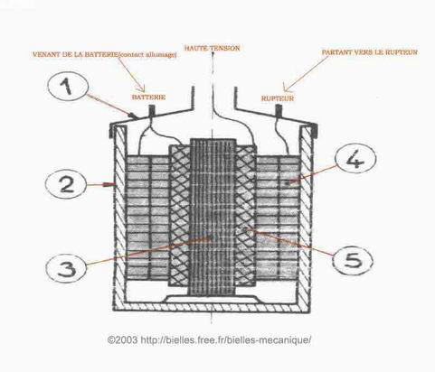

REP | DةSIGNATION | OBSERVATIONS
1 | couvercle | en matière isolante, il supporte les bornes d'entrée et de sortie du courant primaire (enroulement) ainsi que la sortie de l'enroulement secondaire
2 | boîtier | il est en matière isolante, il est étanche et peut contenir de l'huile pour améliorer le refroidissement
3 | noyau de fer doux | feuilleté il est constitué de lames ou des fils de fer doux, il assure la concentration des lignes de force, il repose sur un silo isolant
4 | enroulement primaire | il est bobiné à l'extérieur de l'enroulement secondaire, fil de cuivre émaillé de faible longueur et de gros diamètre (300 spires résistance R= 3
5 | enroulement secondaire | il prend naissance à l'entrer du primaire (retour à la masse) il est de grandes longueurs et de faible diamètre(1500 spires R=3000
ہ chaque variation de flux dans la bobine (flux créé par le passage du courant dans l'enroulement primaire renforcé par le noyau doux et coupé par le rupteur) il y a création dans l'enroulement secondaire d'une F.E.M induit HT:(Force Electro Motrice) pour bobine: le rapport de transformation est le rapport entre le nombre de spires secondaires, ce rapport est de 60 la tension primaire (U et P) lors de l'écartement des rupteurs est de 300 volts.
vérification du circuit allant de la sortie bobine au contact fixe du rupteur

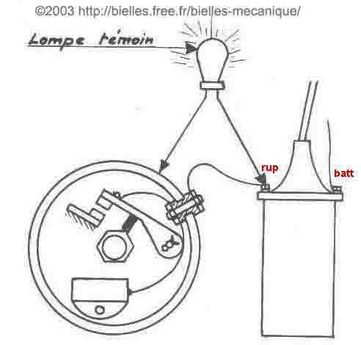
contact ouvert (rupteur ouvert), la lampe doit briller
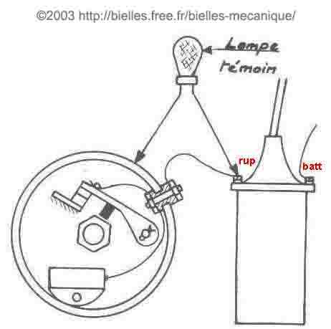
contact fermé, la lampe doit s'éteindre

organisation du circuit d'allumage par batterie
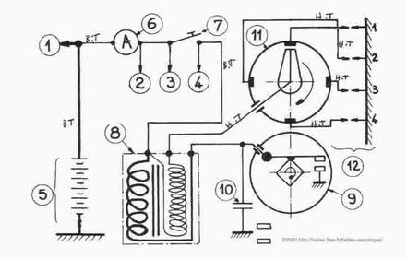
REP | DةSIGNATION | OBSERVATIONS
1 | vers circuit de démarrage
2 | vers circuit de charge
3 | récepteur avant contact allumage
4 | récepteur situé après contact allumage
5 | batterie | fournie le courant basse tension temps que le circuit de charge ne débite pas
6 | ampèremètre | renseigne sur le bon fonctionnement du circuit de charge
7 | contact allumage | assure l'alimentation du circuit d'allumage et de certains récepteurs
8 | bobine (induction) | permet avec l'aide du rupteur la création du courant Haute Tension (H.T)
9 | rupteur | hache le courant primaire afin de créer des variations de flux magnétique dans la bobine
10 | condensateur | absorbe l'extra courant de rupture ce qui rend la rupture plus franche et protège les contacts, restitue l'énergie absorbée ce qui renforce la F.E.M (Force Electro Motrice)
11 | distributeur | assure la distribution du courant Haute Tension aux bougies
12 | bougies | permettent la création des étincelles
Le condensateur

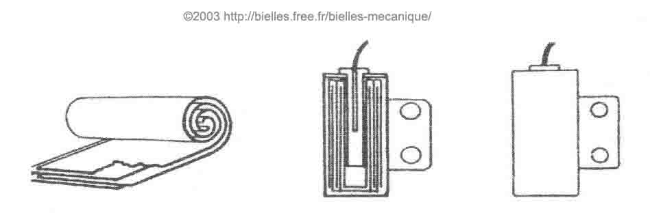
constitution du condensateur
Il est constitué de 2 feuilles d'aluminium ou d'étain isolé entre elles par de minces feuilles de papier. Ces feuilles sont roulées sur elles-mêmes et introduite dans un boîtier qui constitue l'une des bornes du condensateur, l'autre borne isolée étant reliée à la borne d'arrivée du courant à l'allumeur. L'isolement intérieur est généralement réalisé à la cire, quelques fois par de l'huile.
Rôle du condensateur
Son rôle est de rendre aussi rapide que possible la rupture du courant primaire pour que la tension secondaire soit maximum. Il absorbe pour cela les courants (dus à la self induction) qui se produisent entre les contacts au moment de la rupture évitant ainsi leur détérioration. Par ailleurs si le condensateur se charge à chaque ouverture, il se décharge à chaque fermeture des contacts renforçant ainsi le courant primaire à son établissement.La capacité du condensateur doit être suffisante pour absorber le courant de self induction.Elle est de l'ordre de 0,2 à 0,3 microfarad si la capacité est insuffisante, cela se traduira par une détérioration rapide.A la fermeture des contacts, il renforce le courant primaire en se déchargeant, réduisant de ce fait le temps de remplissage magnétique de la bobine.A l'ouverture des contacts, il absorbe le courant d'extrarupture dû à l'enroulement primaire, protégeant alors les contacts du rupteur, il réduit le temps de variation de la bobine primaire.
distributeur:
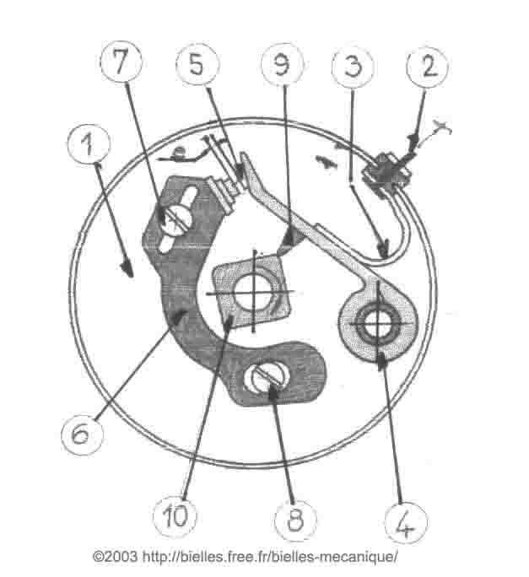
 | rupteur
1 | plateau porte- rupteurs
2 | borne isolée d'entrée aux rupteurs
3 | ressort de rappel du linguet
4 | linguet mobile isolé sur son axe
5 | contact mobile en tungstène solidaire du linguet (grain de contact)
6 | contact fixe
7 | vis de blocage du contact fixe
8 | vis de serrage
9 | touchau isolant du linguet
10 | arbre porte linguet
E | écartement des contacts (0.40)
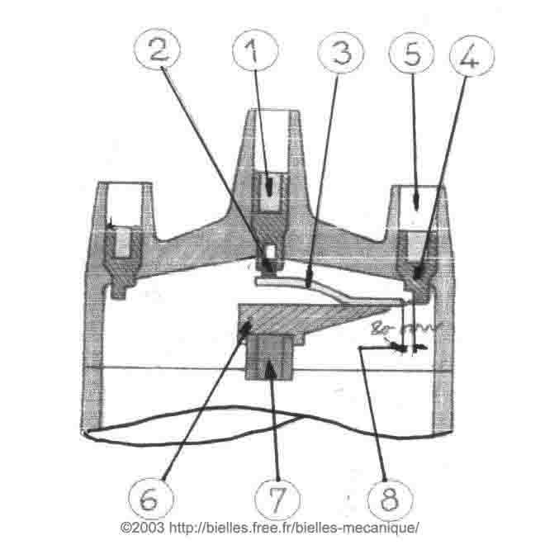
 | distributeur
1 | entrée courant haute tension (vient de la bobine)
2 | charbon conducteur
3 | lame conductrice solidaire du doigt
4 | plot périphérique isolé
5 | sortie courant haute tension, vers les bougies
6 | doigt du distributeur
7 | entraînement du doigt (arbre porte came)
8 | disrupture l'espace compris entre le doigt et le plot périphérique
contrôle du rotor (doigt de distributeur)
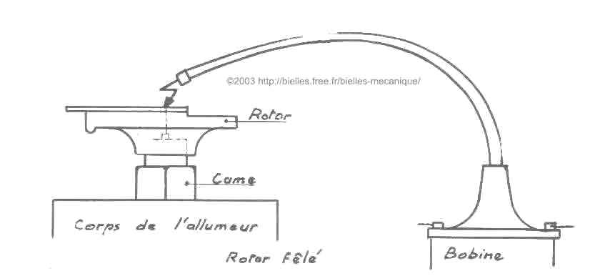

contrôle tête de distributeur

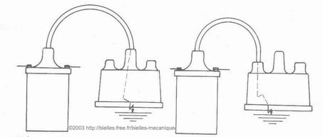
fêlure plot central fêlure plot périphérique

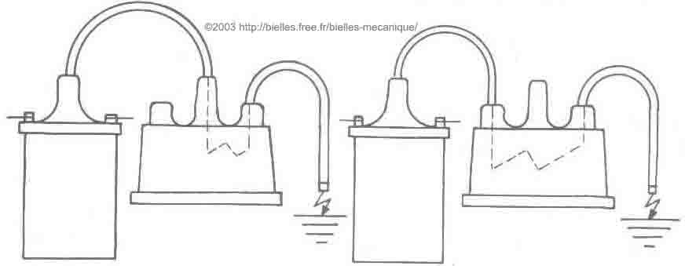
fêlure plot central et périphérique fêlure entre plots périphériques

vérification de l'enroulement primaire de la bobine
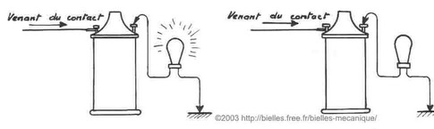
la lampe s'allume enroulement primaire bon lampe éteinte, bobine hs

description des bougies
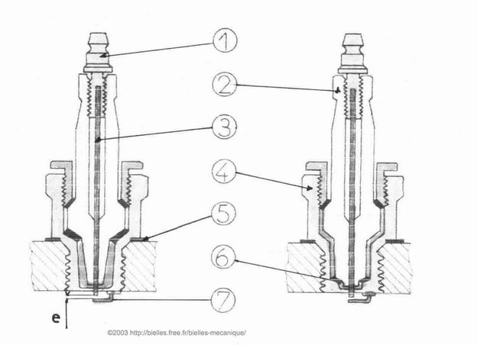
REP | DةSIGNATION | RشLE
1 | borne d'entrée | reçoit le courant induit haute tension par le fil de bougie
2 | isolant | assure l'isolement électrique de l'électrode centrale (corindon ou porcelaine)
3 | électrode centrale | assure l'acheminement du courant secondaire (haute tension)
4 | culot | permets la fixation de la bougie sur la culasse filetage 14x125 ou 18x150
5 | joint | métalloplastique il assure l'étanchéité au moment du montage de la bougie
6 | joint | assure l'étanchéité de la bougie, absent sur les bougies à sièges conique
7 | électrode de masse | assure la continuité du circuit secondaire
E | écartement des électrodes | assure la création des étincelles (de 4 à 6 dixièmes d'écartement
contrôler les bougies tous les 10000km
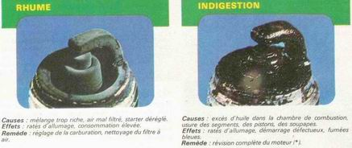
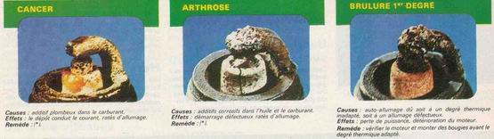
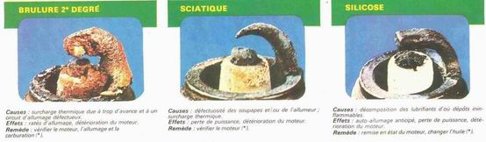
(document Bosch)
Ordres d'allumage suivant type de moteur
4 cylindres en lignes: 1.3.4.2
6 cylindres en lignes ou V : 1.5.3.6.2.4

2- ALTERNATEUR

Description de l'alternateur
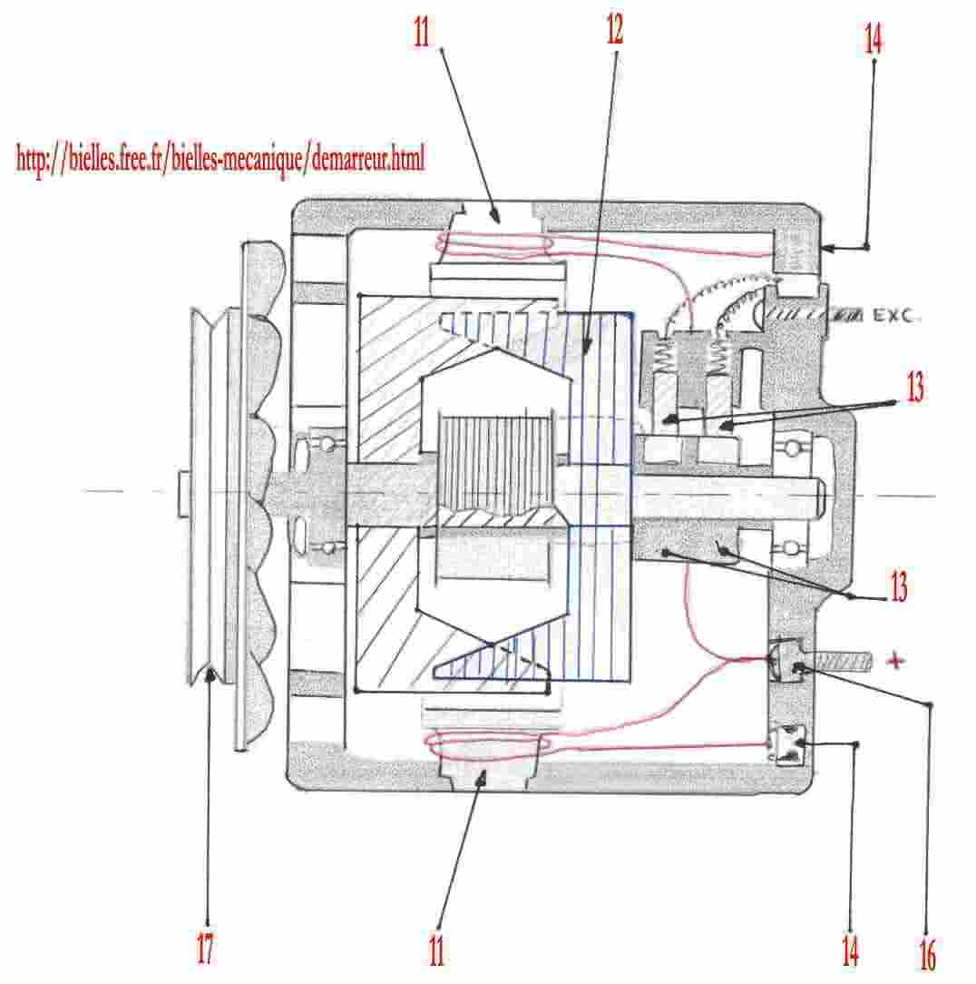
rep | désignation | observations
11 | Induit ou Stator | Siège du courant induit bobiné soit en mono ou triphasé
12 | Inducteur ou rotor | alimente en courant continu (excitation) il est entraîné par la poulie, sa rotation crée des variations de flux, généralement il comporte 6 paires, l'extrémité de son arbre comporte des pistes
13 | Balais | Assure l'alimentation en courant d'excitation du bobinage du rotor
14 | Diode de redressement | Permettent le redressement du courant produit
16 | Diode d'isolement | Protège le stator et empêche le retour du courant (sens batterie alternateur)
14 | Poulie et ventilateur | La poulie assure l'entraînement du rotor, le rapport est environ 3 1/2  le ventilateur permet le refroidissement de l'alternateur

Précautions à prendre
Débrancher la batterie pour toutes interventions sur le circuit de charge

- Débrancher la batterie lors de l'utilisation d'un chargeur de batterie
- Débrancher l'alternateur en cas de soudure électrique sur le véhicule
- Ne pas débrancher la batterie (cosses) moteur tournant

3- BATTERIE

rôle d'une batterie
la batterie est un réservoir électrique, qui a deux fonctions
-emmagasiner sous forme chimique l'énergie reçue du générateur(alternateur ou chargeur)et il restitue l'énergie sous forme de courant continu en fonction du besoin de l'équipement électrique
Composition
les plaques sont constituées d'une quille en plomb antimonie (environ 10% d'antimoine) dont les alvéoles sont garnies d'une matière active
L'antimoine
A pour but de rendre l'alliage plus fusible ce coule mieux que le plomb pur et permet des grilles à arrête vif, d'augmenter la résistance à l'attaque par l'acide sulfurique. Permets d'augmenter la caractéristique mécanique du plomb
Type
matière active positive du bioxyde de plomb(pb02 couleur chocolat)
Matière active
du plomb pur ou spongieux
Les séparateurs
isolant, empêche le contact des plaques de polarité différentes
Espaceurs
maintiens un écartement invariable entre les plaques
ةcran
s'oppose aux cheminements de la matière active d'une plaque vers l'autre, assure la diffusion de l'électrolyte et dégagement des gaz.
Composition des séparateurs
en ébonite, en bois, en laine de verre, en aggloméré, en chlorure de polyvinyle, polystyrène
Composition de l'électrolyte
densité 1.28kg par dm3, l'eau qui sert à sa préparation, doit être la plus pur
(pas d'eau de robinet trop de calcaire,rien que de l'eau distillée)
de l'eau+acide sulfurique
Vérification de la charge d'une batterie
avec un pèse-acide, 28° à 30° baumé(pour que la batterie soit chargée)
Exemple
influence du froid sur une batterie l'électrolyse à 30° baumé gèle à -40°c
à 10° baumé, gèle à -5,5°c

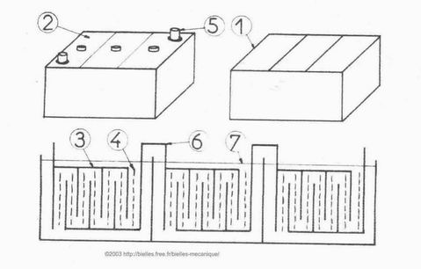
1 | bac
2 | couvercle
3 | plaques
4 | séparateurs
5 | bornes, le+gros diamètre c le +
6 | barrettes
7 | électrolyte, aqueuse baumé
Groupement des batteries

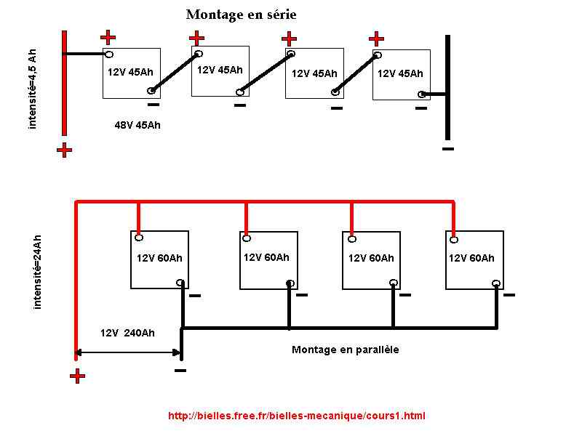

Pour recharger une batterie ou un groupe de batteries toujours 1/10 de l'intensité, une batterie se répare plus, vérifier les niveaux de l'électrolyte surtout l'été (niveau d'eau) si vous le pouvez (cache démontable)bien vérifier les cosses, vérifier si elle ne sulfate pas (sulfate de plomb)si sa revient souvent et qu'elle se recharge mal à changer.
mails:
On m'a envoyé un mail en me disant si on pouvait mettre de l'alcool dans la batterie pour empêcher qu'il gèle Réponse : non ,l'alcool n'empêche pas le gel de l'électrolyte et attaque les plaques positives
par temps froid, il est préférable de mettre l'eau distillée pendant la charge, l'eau distillée resterait à la partie supérieure du bac si le liquide n'était pas remué par le bouillonnement donc pourrait congeler, à part l'eau distillée ne rien mettre dedans.
Addition d'eau
L'électrolyte est un mélange d'eau pure et d'acide sulfurique pur, l'eau s'évapore ou est décomposée, l'acide lui il reste. Il faut donc ajouter de l'eau sans acide, le niveau ne doit pas descendre au-dessous de l'arête supérieure des séparateurs afin que les plaques ne soient jamais découvertes. Il faut donc ajouter de l'eau distillée quand le niveau baisse. La fréquence dépend du travail de la batterie et de la température ambiante. Le niveau normal doit être situé à un centimètre au-dessus de l'arête supérieur des séparateurs
Inconvénients de l'insuffisance de charge
La batterie doit recevoir plus d'énergie qu'elle en fournit pour les récepteurs du véhicule(phares, ventilations etc.) c'est le rôle de l'alternateur, lorsqu'une batterie a été complètement déchargée, il faut la recharger mais il vaut mieux ne pas attendre qu'elle soit déchargé, même une recharge partielle est mieux à une recharge complète.
Une batterie restée sans emploi perd chaque jour une fraction de sa capacité que l'on peut évaluer à moins de 1% si elle est en bon état et à plus de 1% si elle a des dérivations, ou si elle est souillée par des impuretés. Elle se sulfate donc plus ou moins rapidement, ses plaques deviennent irréductibles dans les conditions ordinaires de charge. La sulfatation progressive et lente qui diminue la capacité et le rendement doit donc être évitée en chargeant périodiquement. La périodicité de ces charges peut varier de 15 jours à 1 mois , un régime de charge égal au vingtième de la capacité jusqu'à dégagement gazeux dans tous les éléments.
Inconvénients d'une surcharge excessive à trop fort régime
La surcharge immodérée est non seulement un gaspillage d'énergie mais elle présente les graves inconvénients suivants:
-la batterie n'est jamais bien chargée car le courant intense qui produit le bouillonnement n'est employé qu'à détruire l'eau de l'électrolyte et non à désulfater.
-Le niveau de l'électrolyte baisse rapidement. En effet un ampère-heure de surcharge détruit un tiers de gramme d'eau,avec un régime de surcharge double ou triple du régime normal le niveau du liquide baisse de plus d'un millimètre à l'heure ce qui fait qu'après dix heures de surcharge la partie supérieure des plaques commence à se découvrir et se désagrège rapidement. -La concentration de l'électrolyte augmente du fait de la disparition de l'eau. L'élévation température de qui résulte de la surcharge aggrave l'usure des plaques en augmentant la solubilité du sulfate de plomb. Le violent dégagement gazeux qui accompagne la surcharge accélère par effet mécanique la désagrégation des plaques
Indices de décharge d'un accumulateurs
Un accumulateur équipant un véhicule n'a pas, normalement , à être rechargé, l'alternateur du véhicule assure cette fonction.Cependant l'utilisation intense de la batterie ( départ en saison froide,coups de démarreur répété, etc......) peut entraîner la nécessité d'une recharge d'appoint.
Les indices suivants révèlent qu'un accumulateur est insuffisamment chargé:
-affaiblissement de la lumière émis par les phares
-entraînement difficile ou impossible du moteur à l'aide du démarreur
-densité de l'électrolyte inférieure à 20° B
-couleur gris foncé des plaques.

4- Différentiel

Nécessité:
Les roues motrices doivent tourner à des vitesses de rotation différentes:
- En virage: ( la roue intérieure au virage parcourt moins de distance que la roue extérieure)
- Lorsque l'adhérence des roues sur le sol varie ( l'état de la route, état des pneumatiques, usure, gonflage)
Rôle:
Transmettre le mouvement aux roues motrices en leur permettant de tourner à des vitesses de rotation différentes
Blocage du différentiel:
Nécessité:
Sur un terrain difficile (neige, boue, sable) les roues motrices doivent tourner à la même vitesse de rotation afin d'assurer la propulsion du véhicule
Rôle:
Supprimer temporairement l'action du différentiel
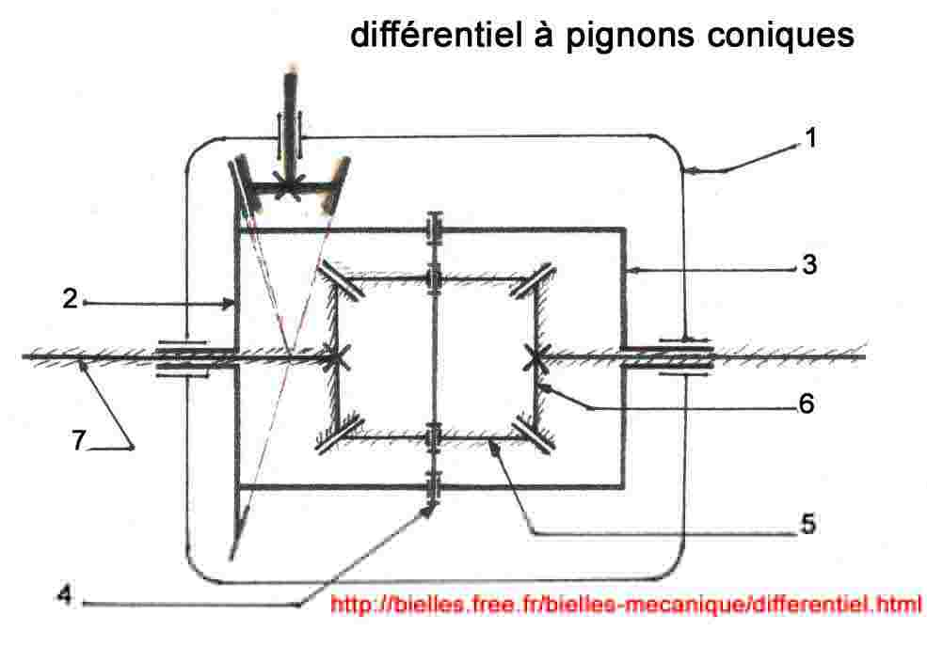
rép | désignation | rôle-remarques
1 | Pont moteur | Assure la transmission du mouvement aux roues
2 | Renvoi d'angle  (pignon d'attaque couronne) | Entraîne le boîtier de différentiel
3 | Boîtier de différentiel | Solidaire de la couronne, il entraîne l'axe des satellites
4 | Axe des satellites | Libre en rotation, fixe en translation
5 | Satellites | Pigon libre en rotation, fixe en translation sur leur axe
6 | Planétaires | Pignon des demi-arbres en prise avec les satellites
7 | Demi-arbres de roue | Solidaire des roues
Remarques:
Dans tous les cas N= vitesse du boîtier et P= vitesse des planétaires
N= P1+P2
2
Blocage du différentiel

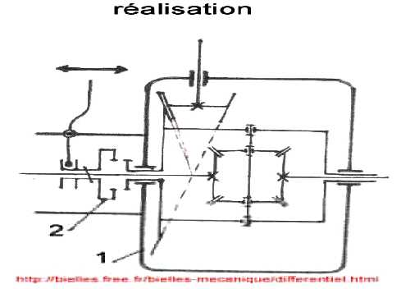

1] Carter de pompe contenant le différentiel et le renvoi d'angle
2] Crabot rendant solidaire le boîtier du différentiel d'un demis-arbre de roue dont un planétaire, (commande mécanique ou pneumatique)
La commande du blocage de différentiel est commandé par pilote vitesse et en terrain difficile et si possible en ligne droite pour l'engrènement
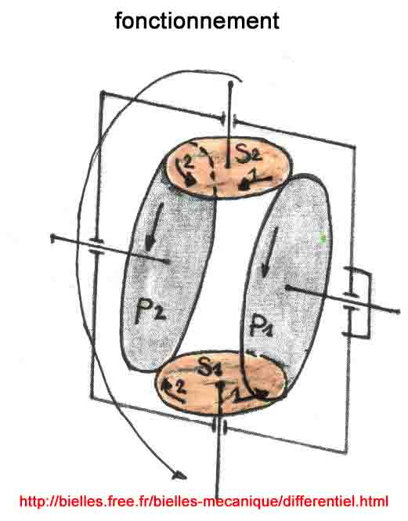
P1= solidaire du boîtier pour le demi-arbre de roue à la même vitesse que celui-ci
P1= entraîne donc les satellites dans un sens qui est contraire à celui de la rotation de P2
Les satellites sont donc immobilisés et les planétaires tournent à la même vitesse que le boîtier.
La Poussée - La Réaction:
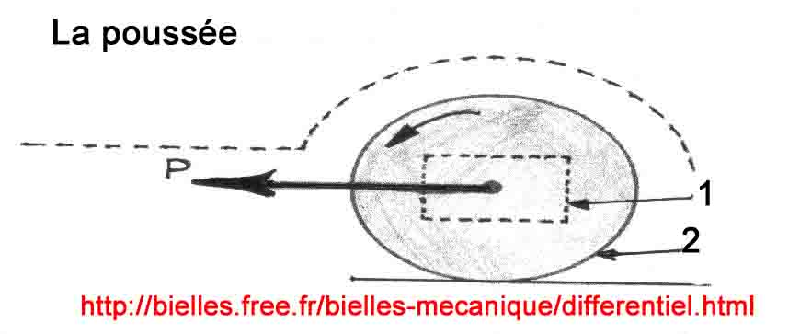
1) pont moteur
2) roue motrice
P) effort de poussée
Le mouvement reçus par les roues doit être transmis à l'ensemble du véhicule
Les roues motrices et le cadre non pas de liaison rigide afin d'assurer la suspension
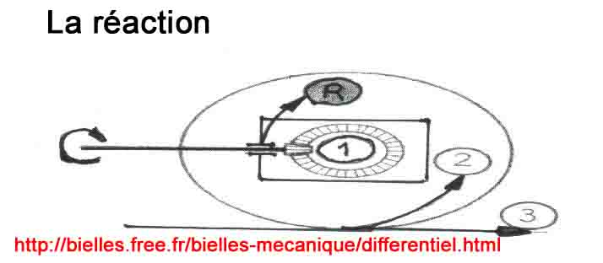

1] Pont moteur
2] Sens de rotation de la roue
3] Effet résistant
R] Effet de réaction
Au moment du démarrage, du freinage des accélérations, la roue par ses efforts résistants à tendance à s'opposer la rotation de la couronne du renvoi d'angle, le pignon d'attaque tend alors à remonter sur la couronne ce qui à pour effet de provoquer le basculement du pont.
Nécessité d'un organe de réaction, afin d'absorber cet effet
Le pont non suspendu montage des 1/2 arbre de roue
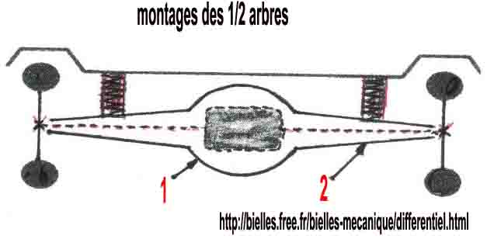
1) Carter de pont contenant le différentiel et le renvoi d'angle
2) Trompette de pont solidaire du carter et contenant les demis-arbres de roues
Montages des 1/2 arbres:
Les 1/2 arbres de roues transmettent le couple moteur, il subissent donc des efforts de torsions selon leur montage, ils peuvent subir des efforts de cisaillement ou de flexion.
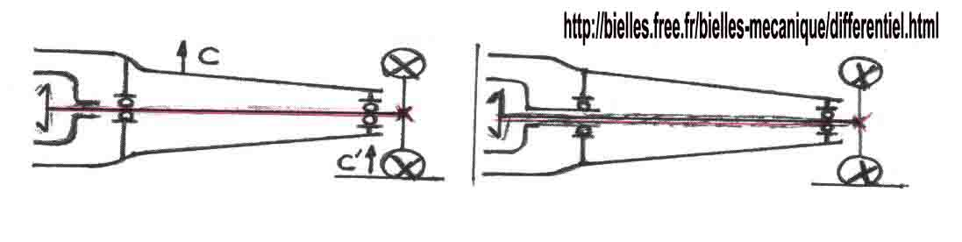
1/2 arbre entièrement porteur  Le 1/2 arbre subit un effort de cisaillement entre C et C' (plus employé) | 1/2 arbre  Effort de cisaillement est supprimé côté différentiel il subit côté roue ( montage très rare)
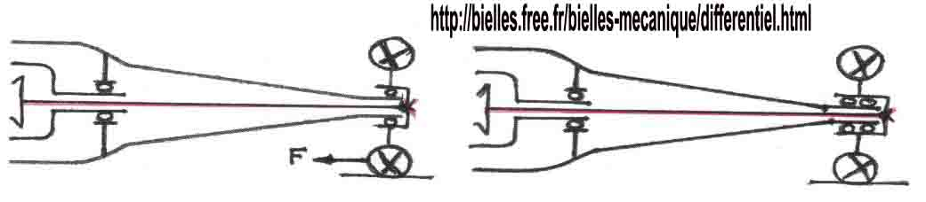
1/2 arbre 3/4 flottant  Le demis-arbre de roue ne sont plusportés mais subits des efforts de flexion dans les virages | 1/2 arbre entièrement flottant  Le demis-arbre de roue ne subit plus d'efforts de flexion grâce au montage d'un 2ieme roulement
Montage des ponts suspendus
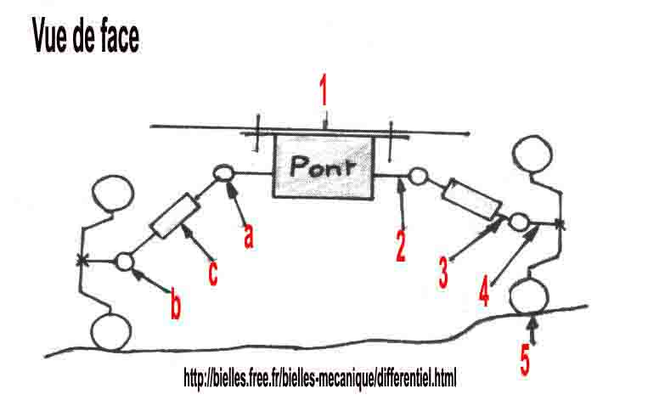
1) cadre
2) arbre menant
3) arbre intermédiaire
4) arbre mené
5) roue motrice
A et B) joint déformante
C) joint coulissant

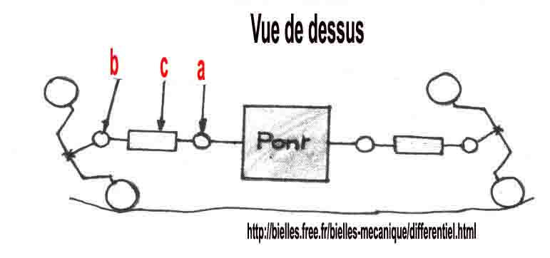
Roue motrice avant GMP avant
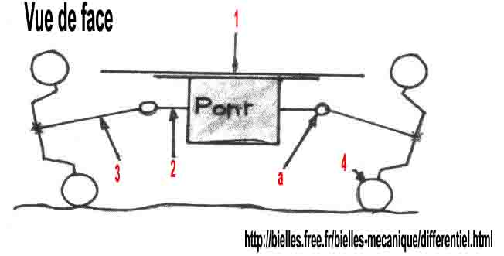
1) cadre
2) arbre menant
3) arbre mené
4) roue motrice
A) joint déformable

5- Direction
Rôle: diriger le véhicule
Qualités:
- Sécurité (du à la qualité des matériaux, précision de montage aux contrôle fréquents)
- Précisions du à la démultiplication du mouvement aux jeux peut important, douceur à la démultiplication à l'assistance, la pression des pneumatiques corrects
L'irréversibilité:
- Un choc sur une roue ne doit entraîner aucune réaction au volant, elle dépend essentiellement des angles de direction
La stabilité:
- Direction qui reprend elle-même sa position d'équilibre en ligne droite: dépend surtout des angles de direction
La fixité ou indépendance:
- Doit être insensible au freinage ainsi qu'au fonctionnement de la suspension
La géométrie du train avant:
Constitue les différents angles du train avant "pourquoi"= pour améliorer la tenue de route+d'adhérence, rendre une direction souple et sur
modérer l'usure du pneumatique, l'effort de couple si le pneumatique est perpendiculaire au plan de roulement (sol) = résistance à l'avancement entraîne des sens giratoires d'éfficience de la tenue de route ( usure du pneumatique).
L'avantage:
- L'angle de châsse donne un supplément d'adhérence, meilleur rappel en ligne droite et donne une importante autostabilitée
Influence d'un réglage incorrect:
- Angle trop faible ou contre-chasse la direction est incontrôlable amorce SHIMMY,
- Si l'angle est trop importante, direction dur, l'autostabilitée trop poussée engendre aucune usure sur le pneumatique
LE SHIMMY: oscillation rythmique du train avant de gauche à droite, qui pour un véhicule doit débuter et ce terminer au même vitesse, ces oscillation
dangereuse et gênante, peuvent avoir de nombreuses causes....
Les causes:
- Effets gyroscopiques, surtout quand la roue rencontre un obstacle
- pressions différentes des pneumatiques,
- mauvaises équilibrages des roues,
- angle de châsse trop grande,
- mauvaises états des suspensions,
- jeux anormaux dans le train avant
Les Boîtiers:
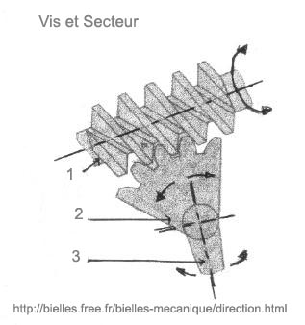
1 | Vis
2 | secteur
3 | bielle pendante
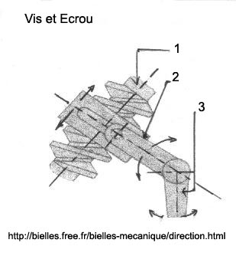

1 | Vis
2 | ecrou
3 | bielle pendante
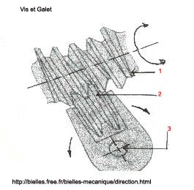
1 | Vis
2 | galet
3 | bielle pendante
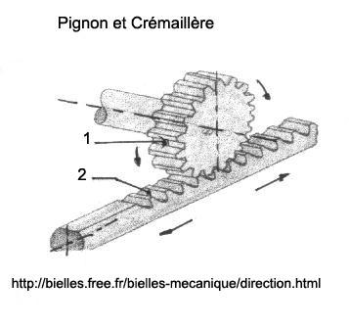
1 | pignon
2 | crémaillère
La bielle de direction se monte directement sur la crémaillère
La Timonerie:
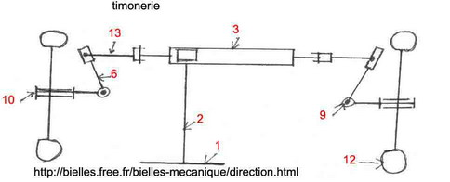
1 | Volant de direction
2 | Colonne de direction augmente la sécurité du conducteur si colonne brisée en cas de choc
3 | Boîtier de crémaillère
6 | Levier d'attaque
9 | L'axe de pivot
10 | La fusée
12 | Le pneumatique
13 | Biellette de direction
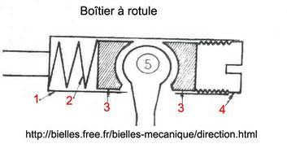
1 | Carter
2 | Ressort assurant le métrage de jeu
3 | Coquille en acier, en bronze, en nylon
4 | Vis de réglage, freiner par une goupille
5 | Rotule en acier
L'angle de chasse:
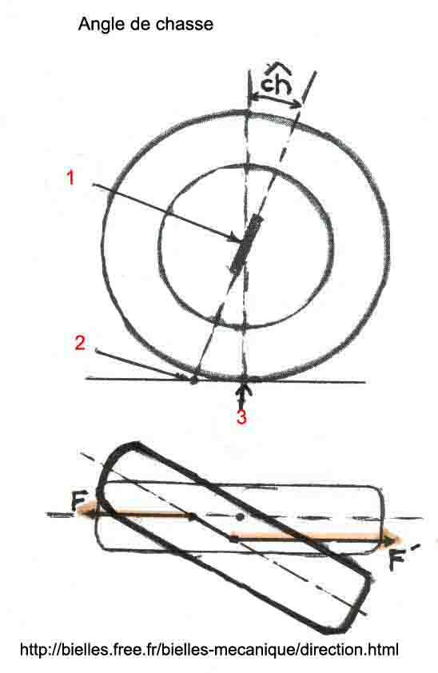
Ch | Angle de chasse
1 | L'axe de pivot
2 | Le point de pivotement de la rotule au sol
3 | Point de contact
F | poussée motrice
F' | Réaction du à l'adhérence
Angle de chasse forme la verticale et l'axe de pivot le véhicule étant vue de côté
But: Stabiliser les roues en ligne droite et favorise le rappel des roues en virage
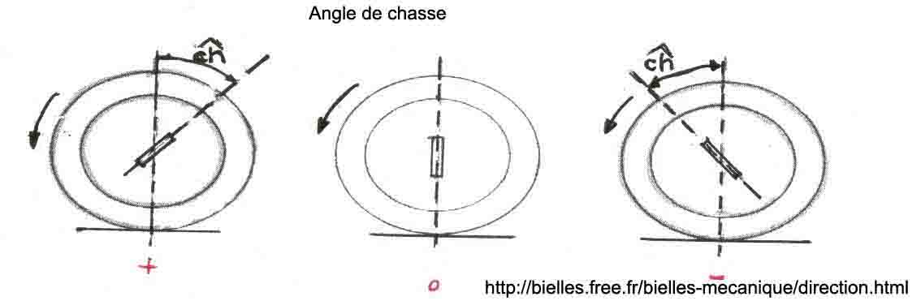
Remarques:
La chasse est toujours positive le véhicule est en ordre de marche, elle s'obtient par l'inclinaison de l'axe de pivot rarement réglable sur roues indépendantes, réglable par interposition de cales sur essieu rigide
Les Angles:
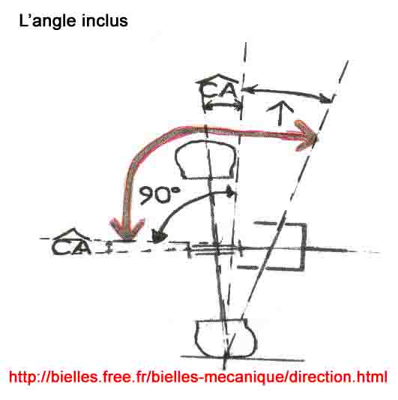
L'angle inclus:
C'est l'ensemble des angles: P+C90+P= l'angle obtus
Angle compris entre axe de pivot et la fusée véhicule étant vue de face
But:
eliminer l'usure de pneumatique, le déport au sol participe au rappel et maintient des roues
Le Parallélisme:
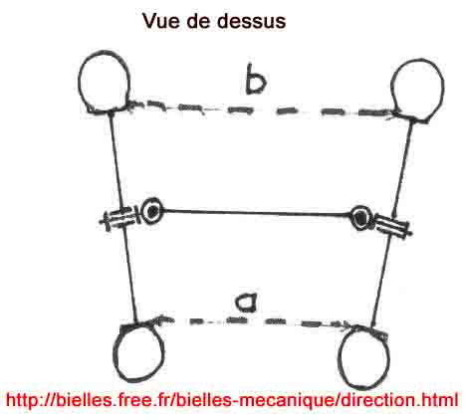
Différence de distance entre AVANT et ARRIERE qui sépare les bords de jantes des pneumatiques avant
But: Eviter l'usure du pneumatique en absorbant le jeu et l'élasticité des organes afin que les roues soient parallèles,le véhicule étant en mouvement, réglage ce fait en millimètre sur les directions à crémaillère
Carrossage/Inclinaison
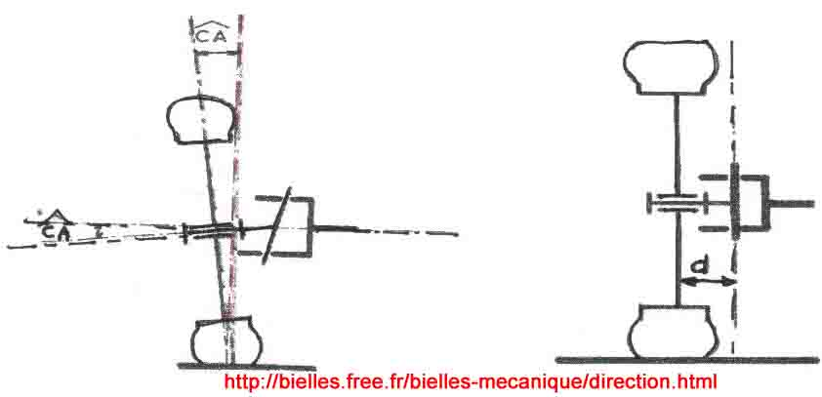
Le carrossage: Angle que forme le plan de la roue avec la verticale, le véhicule étant vue de face
But: Diminuer le déport au sol: distance entre point de pivotement de la roue et la surface de contact du pneu sur le sol
Inconvénient: Effort de flexion sur la fusée usure des roulements, montage du roulement plus gros à l'intérieur, engendre une usure d'un coté de la bande de roulement
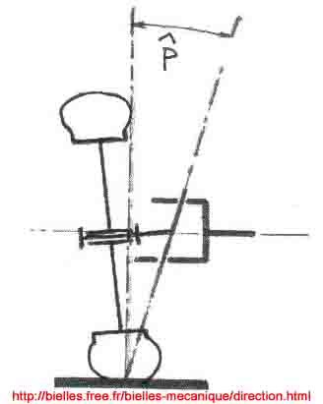
L'inclinaison du pivot: Angle que forme l'axe de pivot par rapport à la vérticale, le véhicule étant vu de face, n'entraîne pas l'usure des pneumatiques
But: Participe avec l'angle de chasse au rappel et au maintient des roues en ligne droite.
Elémine l'inconvénient de l'angle de carrossage n'a aucune incidence sur l'usure des pneumatiques un déréglage de l'angle de pivot entraîne généralement un carrossage défectueux.

6- Le démarreur

Principe:

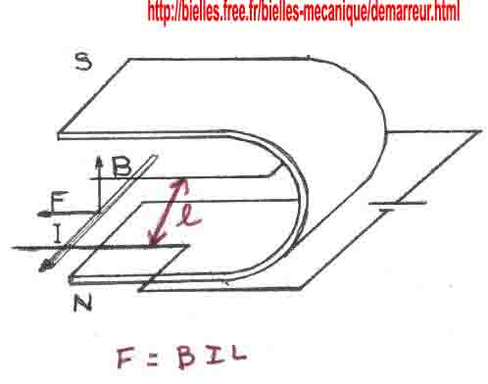

B: intensité du champ magnétique
I: intensité du courant dans la spire
F: force électromagnétique
L: longueur du conducteur soumis à B

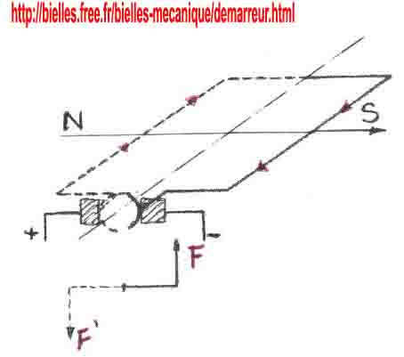

Une spire parcourue par un courant est placée dans un champ magnétique est soumise à un couple F,F' qui la fait tourner

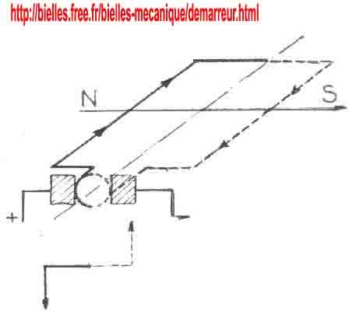
Lorsque la spire a fait 1/2 tours, elle continue à tourner dans le même sens, car le courant qui la parcourt
change de sens ceci est réalisé par le collecteur et les ballais

Alimentation du démarreur

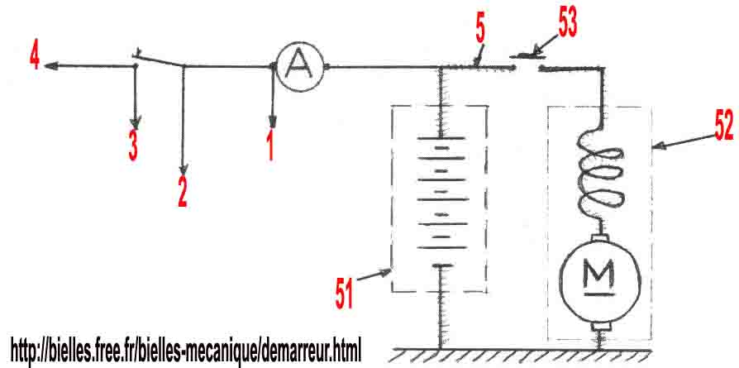

1 | Vers le circuit de charge
2 | Vers les récepteurs (alimenté avant l'interrupteur allumage)
3 | récepteur alimenté après l'interrupteur allumage
4 | Circuit d'allumage
5 | Circuit de démarrage ( gros section)
51 | Batterie
52 | Démarreur
53 | Contacteur manuel de démarrage

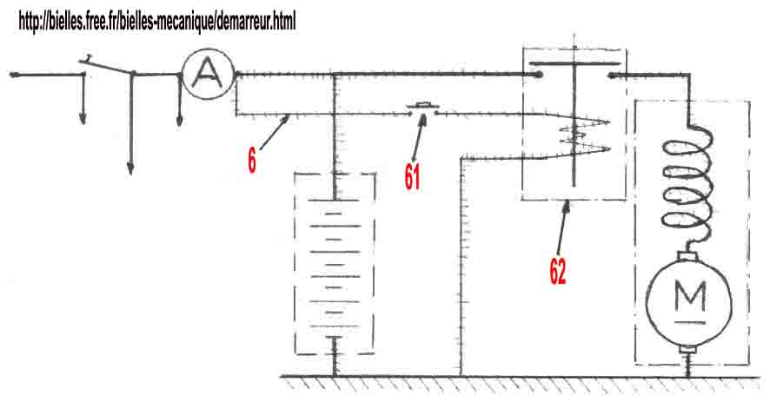

6 | Circuit du relais de démarrage
61 | Contacteur du relais de démarrage ( poussoir ou clef de contact)
62 | Relais électromagnétique de démarrage

Description du démarreur

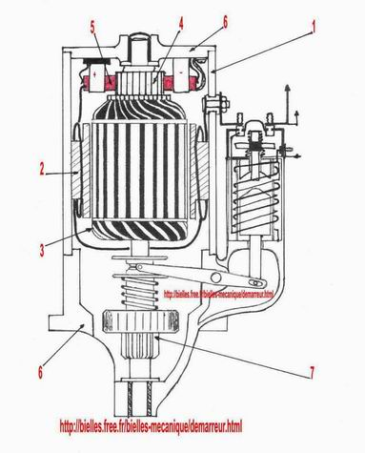

REP | désignation | description - rôle
1 | Carcasse | culasse cylindrique en acier doux, qui porte les bornes d'alimentation elles supportent les inducteurs, elles font parties du circuit magnétique
2 | Masse polaire ou inducteur | sont des électroaimant, ils créent le champ magnétique, ils sont constitués par des noyaux de fer doux. Autour desquelles sont bobiné des conducteurs à forts section
3 | Induit ou Rotor | Tambour en fer doux feuilleté qui comporte des encoches contenant les fils en forme de spires, ils tournent dans des paliers
4 | Collecteur | Tambour fragmenté solidaire de l'induit il assure l'alimentation des spires avec l'aide des ballais et permet le changement de sens du courant dans chaque spires, les lames sont isolées entre elle
5 | Les ballais ou charbons | Ils sont métallographiques ( CU+C)le ballais positif est isolés, ils assurent la continuité du circuit électrique dans l'induit
6 | Flasques | Ils portent les paliers le flasque avant ou nez de démarreur contient le lanceur . Le flasque arrière supporte les ballais
7 | Le lanceur | Constitue le dispositif d'engrènement et de désengrènement du démarreur, le moteur caractérise le démarreur

Lanceur à Inertie
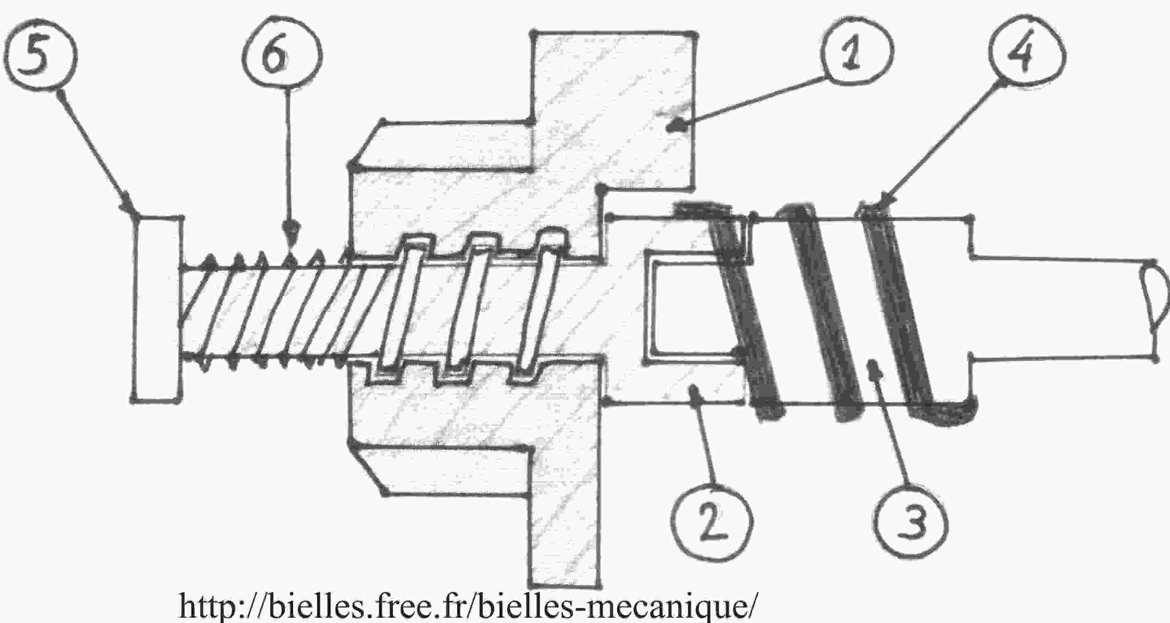

REP | désignation | observations
1 | Pignon inertie | Comporte une masse inertie et un taraudage intérieur, il assure l'entraînement de la couronne
2 | Douille filetée | Permet le déplacement du pignon inertie lorsque l'induit tourne
3 | Douille d'entraînement | Solidaire de l'induit (clavetage) permet la fixation du ressort d'entraînement
4 | Ressort d'entraînement | Assure l'entraînement de la douille filetée, par la douille d'entraînement absorbe l'effort de torsion
5 | ةcrou de butée | Limite la course du pignon inerte
6 | Ressort antagoniste | Limite la brutalité d'engrènement, facilite le retour du pignon inerte, évite le blocage du pignon

Lanceur à commande positive

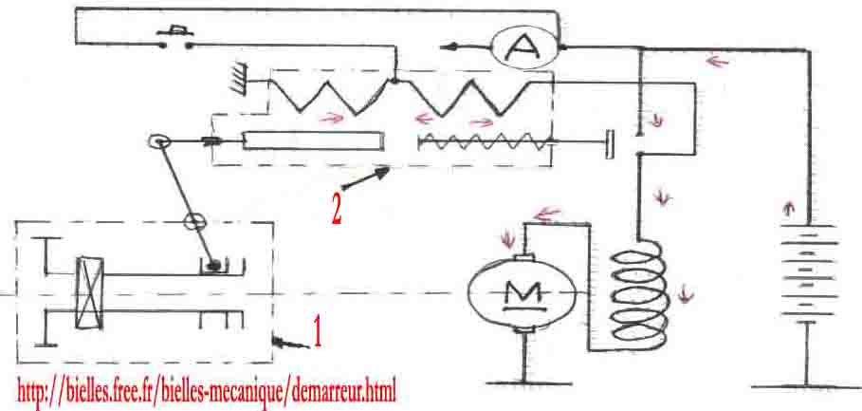

REP | désignation | observations
1 | Lanceur | Libre en translation, fixe en rotation sur l'arbre d'induit (cannelure) il est généralement muni d'un dispositif de sécurité ( roue libre ou limiteur de couple)
2 | relais électromagnétique | Assure la commande du lanceur et l'alimentation du démarreur, comporte un enroulement d'appel (gros fil) et un enroulement de maintient (fil fin)

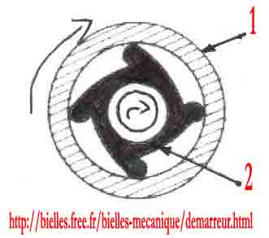

Roue libre:
1) solidaire du pignon 2) solidaire de l'arbre
Lorsque le démarreur tourne les billes ce déplacent et entraîne le pignon qui entraîne la couronne. Lorsque la couronne devient motrice, le pignon tourne plus vite que
l'induit et ce dégage de l'emprise des bielles.

7- LE FREINAGE

Prescription légales
Tout véhicule pesant en charge plus de 350Kg doit être muni:
- d'un frein principal, généralement à commande au pied agissant simultanément sur toutes les roues
- d'un frein de secours à commande à main agissant:
* soit sur les roues avant,
* soit sur les roues arrière,
* soit sur l'arbre de transmission
But du freinage
Obtenir:
- un ralentissement rapide et l'arrêt net du véhicule devant un obstacle,
- le maintient du véhicule à l'arrêt,
- un ralentissement modéré,
Principe
Chaque frein comporte:
- une partie solidaire de la roue
- une partie ne pouvant tourner, qui vient se frotter sur la partie tournante après un léger déplacement,
le frottement absorbe l'énergie cinétique de la partie tournante et la transforme en énergie calorifique de longues durées
Principe de freinage
Ce sont des problèmes de frottement
- Frottement d'une surface de friction sur un tambour ou un disque (évacuation des calories). Si le frein chauffe trop,
son efficacité est réduite (le coefficient de frottement des garnitures diminue quand la température augmente). Sur les freins à tambour la dilatation du tambour et des segments est inégale.
- Frottement de pneus sur le sol, il faut éviter le blocage de la roue car le coefficient de frottement du pneu sur le sol est supérieur au coefficient de glissement. Lorsqu'il y a blocage, la partie fixe (surface de friction) est alors solidaire de la partie mobile ( tambour ou disque). Il n'y a plus transformation d'énergie au niveau des freins et le véhicule s'arrête par le glissement du pneumatique sur le sol.
Puissance de freinage
Le freinage brutal provoque:
- des poussées importantes (inertie) sur les passagers et les marchandises,
- des efforts anormaux sur les essieux, la transmission et la suspension,
- éventuellement le blocage d'une ou plusieurs roues ( pertes de tenue de route)
La puissance de freinage dépend:
- de la force d'appui (F) de la partie frottante ( démultiplication de la commande, force physique du pilote, commande assistée),
- du coefficient de frottement (f) de la partie frottante ( limité à 0,3 - 0,4 sinon broutement et blocage)
- du nombre de tours - minute (N) de la partie tournante ( dépend de la vitesse du véhicule). Il sera plus grand si le frein est placé sur la transmission.
- du rayon de la partie tournante ( limité par le diamètre de la roue) on voit l'avantage à loger les freins à la sortie du différentiel.
P=puissance de freinage= 2pRN
------- =Fxf
60
Distance de freinage
- Distance parcourue par un véhicule avant de s'immobiliser, la décélération possible est limitée par l'adhérence des pneus sur le sol qui dépend:
- de la vitesses du véhicule,
- de l'usure et du gonflage des pneumatiques,
- de la charge
- de la nature et de l'état de la chaussée ( pluie) un bon freinage assure une décélération de 6m/s²
Répartition des efforts de freinage
L'effort de freinage doit être identique sur les roues d'un mêmes essieu pour éviter le déport du véhicule
Le freinage doit être plus énergique sur les roues avant que sur les roues arrières
L'essieu arrière est surchargé
Les roues déchargées vont perdre plus rapidement leur adhérence et vont se bloquer, il est donc nécessaire d'appliquer une puissance de freinage sur les roues arrières. La prépondérance sur les roues avant est facilement réalisable grâce aux commandes hydraulique ou avec un montage mixte freins à disque à l'avant et tambour à l'arrière
Qualités des freins
efficacité: se situe à la limite du blocage
Progressivité:La puissance de freinage doit être proportionnelle à l'effort du pilote.
Régularité:
Peu sensible aux variations du coefficient de frottement des garnitures (influence de l'eau, de la chaleur) effort constant malgré l'usure des garnitures
Bruit:
indice d'un mauvais fonctionnement:
- vibration d'un tambour
- ressort de rappel cassé
- mauvais réglage
- disque voilé
ةchauffement:
normal après un long usage (descente,conduite au frein), sinon il provient soit d'un déréglage, soit du faux rond du tambour
un tambour épais ou en alliage léger muni d'ailettes favorise l'élimination de la chaleur, les ailes enveloppantes diminuent la pénétration de l'air. On voit l'intérêt d'accoler les tambours au différentiel. Cette solution offre par ailleurs l'avantage de supprimer les tuyauteries souples des freins à commande hydrauliques ( sécurité).
Entraîne le bruit:
- segment déformé
- mauvais réglage
- tambour ovalisé
Broutement:
Se manifeste par une action irrégulière et saccadée du frein peut être du:
- à un coefficient de frottement des garnitures trop grand
- à un défaut de rigidité des segments
- à un défaut d'étalonnage des garnitures
- à une ovalisation ou un excentrage des tambours
- à un jeu excessif des roulements de roues
- à un disque voilé
- à des plaquettes déformées
Organisation d'un système de freinage:
Tout système de freinage comprend:
- les freins
- leurs commandes,
- un servofrein qui multiplie l'effort du pilote
Classification des freins:
- freins à ruban
- freins à mâchoires extérieures
- freins à mâchoires intérieures ou segments
Avantages:
- simple,
- efficace,
- protégé contre les souillures extérieures
Avantages du frein à disques:
- facile à disposer hors des roues
-usure uniforme
-refroidissement plus facile
- efficacité plus constante (meilleur refroidissement)
- jeu non modifier entre disque et garniture (dilatation se faisant suivant le rayon)
- moins sensibles à la présence d'eau (force centrifuge)
Les garnitures:
qualités recherchées:
- constance du coefficient de frottement,
- usure faible (fréquence des réglages),
- plasticité suffisante (mise en forme)
Constitution:
Amiante imprégné de résine et de caoutchouc (maintenant les garnitures et les plaquettes ne dispose plus d'amiante ainsi que le joint de culasse)
Fabrication: Tissées ou moulées sous pression
Montage: Par rivet ou collage sur segment en fonte, en acier ou aluminium
Les commandes:
Mécaniques: Utilisées pour les freins de secours
Organisation: à tringles ou à câbles souples
Inconvénients:
- démultiplication limitée,
- élasticité qui empêche l'application d'efforts importants,
- difficulté d'équilibrer les efforts de freinage,
- rendement passable,
- risque de rupture,
- entretien régulier
Hydrauliques: Basées sur l'incompressibilité des liquides
Principe de fonctionnement:
Le rapport des forces pressantes est égal au rapport des surfaces
Les canalisations:
En cuivre, en acier ou en nylon, la liaison entre cylindres récepteurs est assurée par des canalisations souples
Répartiteurs de freinage:
Rôle et but:
l'adhérence (influencée par la charge) des roues avant augmentera au détriment de celle des roue arrières en fonction de l'effort de freinage. Pour que le freinage soit optimum en efficacité et sécurité il faut faire varier dans les mêmes proportions l'effort de freinage exercé sur les roues arrières par rapport à celui des roues avant. Le rôle est donc d'assurer la prépondérance des roues avant sans provoquer le blocage des roues arrières
- répartiteur simple effet
- répartiteur à double effet
- répartiteur à tarage variable
Avantages de la commande hydraulique:
- transmission instantanée,
- rendement excellent,
- grande démultiplication de l'effort,
- bonne uniformité du freinage sur les roues,
- entretien réduit
réglages des freins:
freins à segment: La distance entre les garnitures et le tambour doit être le plus faible possible
Prépondérance de freinage:
Sur voiture légère les roues avant doivent subir une puissance de freinage supérieure aux roues arrières. les dispositifs sont:
- diamètre des cylindres récepteurs plus grand à l'avant qu'à l'arrière,
- montage d'un répartiteur de freinage,
- montage mixte (étriers avant, tambour arrière)
- diamètre des cylindres d'étrier plus grand à l'avant qu'à l'arrière,
- montage de 2 étriers à l'avant
Les servofreins:
But: Renforcer l'action du pilote au cours du freinage
Conditions à remplir:
Laisser au pilote le contrôle du dosage de l'effort de freinage, en cas de panne le pilote doit pouvoir assurer le freinage
Principe: Repose sur l'utilisation d'une énergie fournie par le véhicule, au moyen d'un appareil à la disposition du pilote
Réalisations:
Varient suivant la source d'énergie qui peut être:
- mécanique : abandonnée
- pneumatique
- à dépression: utilisation de la dépression existant dans le collecteur (courant sur vl)
- pneumatique: l'air est employé directement pour manœuvrer les freins (courant sur pl)
- électrique: peut développer
Servofrein hydrovac:
Source d'énergie: Dépression prélevée en aval du papillon des gaz
Valeur de la dépression:
Elle est fonction:
- de la vitesse de rotation
- de la position du papillon des gaz ( fermé au moment du freinage)
Servofrein à air comprimé:
Généralités: L'énergie est fournie par de l'air comprimé envoyé dans des cylindres munis de piston, lequel se déplaçant sous l'effet de la pression de l'air agit sur la came du frein par l'intermédiaire d'une tige et d'un levier. L'installation nécessite un compresseur d'air entraîné par le moteur qui doit avoir une marge de puissance suffisante. Les freins se prêtent fort bien au freinage des remorques dont ils assurent l'immobilisation en cas de rupture d'attelage de la remorque.
Servofrein électrique: Un électro-aimant est monté flottant sur le flasque, il peut donc tourner d'un certain angle. Dans ce mouvement, il commande l'écartement des mâchoires de frein par l'intermédiaire d'un levier terminé par une came. L'électro-aimant est alimenté par un rhéostat commandé par la pédale de frein
Les ralentisseurs:
généralités: Appareil permettant de réduire sensiblement la vitesse du véhicule par action indépendante de celle des freins à friction. Utiles dans les grandes descentes
Frein moteur WESTINGHOUSE: Consiste en un obturateur monté sur l'échappement du moteur qui transforme momentanément celui-ci en compresseur d'air. Parallèlement l'alimentation en combustible est coupée.

Tableau de dépannage:

Anomalies | causes | remèdes
la pédale est dure  <<<<<<<<<<<<<<<<<  <<<<<<<<<<<<<<<<<  <<<<<<<<<<<<<<<<< | source de vide défaillant  grippage du pédalier  garniture grasse ou glacée  servofrein | vérifier la canalisation (durit) de vide, les valves  dégripper et graisser  remplacer les garnitures  remplacer
pédale dur, le régime moteur change au couple de frein | membrane du servofrein percée | remplacer le servofrein
pédale devient dur de temps en temps | mauvaise étanchéité du clapet | changer le clapet

contrôle servofrein : moteur arrêté, actionner plusieurs fois la pédale de frein, elle doit rester dure et devenir haute, mettre le moteur en marche, la pédale doit s'enfoncer légèrement
anomalies: Contrôle de la source à vide, désaccoupler en tirant le clapet d'alimentation le moteur au ralenti, appliquer le doigt sur le clapet si une aspiration franche est ressentie, le servofrein est bloqué changer

Organisation du maître-cylindre tandem

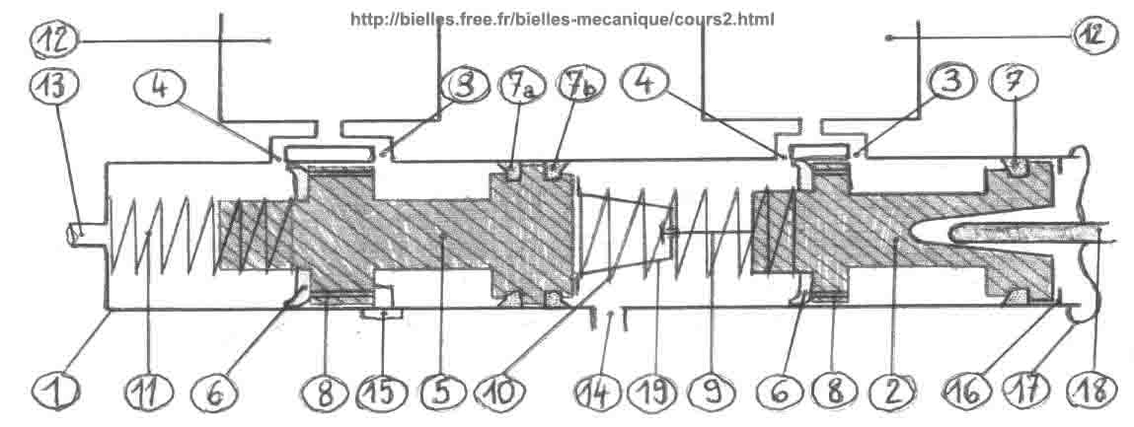

REP | désignation | observations
1 | Corps du maître-cylindre
2 | Piston primaire | Assure la mise en pression du liquide dans le circuit AV
3 | Orifice de remplissage | Permets le passage du liquide de frein de l'arrière de la tête du piston
4 | Orifice de dilatation | Assure l'alimentation de la chambre avant
5 | Piston secondaire | Assure la mise en pression du liquide dans le circuit AR
6 | Coupelles primaires | Assure la mise en étanchéité du piston au moment du freinage
7a/b | Coupelles secondaires | ) Joue le rôle de coupelle secondaire pour le circuit secondaire b) Assure l'étanchéité entre les deux circuits
8 | Orifice de compensation | Permets le passage du liquide de frein de l'arrière de la tête du piston vers la chambre avant au moment de la compensation
9 | Vis d'assemblage
10 | Ressort du piston primaire
11 | Ressort du piston secondaire
12 | Réservoir | Contient du liquide freins
13 | Sortie vers les freins AR | Munie d'une soupape double effet pour les freins à tambour
14 | Sortie vers les freins AV | idem
15 | Vis butée du piston
16 | Butée du piston primaire
17 | Cache poussière
18 | Tige de commande
19 | butée en tôle | Consiste avec le piston 2, la vis 9 et le ressort 10 un ensemble indemontable
Fonctionnement:
En appuyant sur la pédale de frein, le piston primaire 2 se déplace vers le fond de l'alésage.
La colonne de liquide située entre le piston 2 du circuit AV et le piston 5 du circuit AR provoque le déplacement du 5 vers le fond de l'alésage, on obtient un freinage sur les roues AV et AR
Cas d'un accident sur le circuit AV:
La pression dans le circuit AV est nulle.Le piston primaire 2 se déplace sans effet hydraulique jusqu'au contact de la butée 19.Le piston secondaire 5 est poussée mécaniquement et provoque le freinage sur les roues AV et AR
Cas d'un accident sur le circuit AR:
La pression dans le circuit AR est nulle. Les deux pistons se déplacent sans effet hydraulique jusqu'au contact du piston secondaire 5 dans le fond de l'alésage, a ce moment, le piston 2 continuant sa course comprime le liquide dans le circuit AV et provoque le freinage des roues AV
Nivocode: indique au conducteur la suffisance de liquide de frein dans le réservoir du maître-cylindre
Indicateur de freinage: commande les deux feux de stop généralement la commande est mécanique
I.C.P= indicateur de chute de pression

MAخTRE-CYLINDRE (simple)
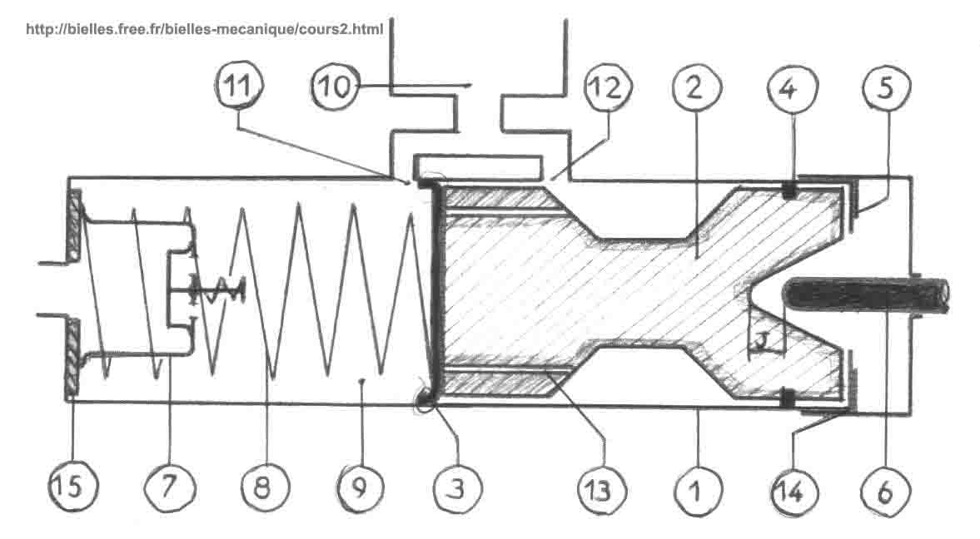
REP | désignation | Rôle et remarques
1 | Le corps | Supporte le réservoir et constitue le cylindre émetteur de pression
2 | le piston | Assure la mise sous -pression du liquide
3 | Coupelle primaire | Assure la mise en étanchéité du piston au moment du freinage
4 | Le joint ou coupelle secondaire | Assure l'étanchéité à l'arrière du piston
5 | Butée arrière | Limite le retour du piston
6 | Tige de commande | En liaison avec la pédale transmet l'effort du pilote en assurant la poussée du piston
7 | Soupape double effet | Permets le départ et le retour du liquide
8 | Ressort de rappel | Maintient la coupelle primaire et maintient la soupape double effet assure aussi le retour du piston
9 | Chambre avant | permet la mise sous-pression du liquide de frein
10 | Réservoir | Le réservoir alimente le maître-cylindre comporte un niveau à respecter est équipé d'un témoins lumineux
11 | Orifice de dilatation | Assure l'alimentation de la chambre avant
12 | Orifice de remplissage | Permets le passage du liquide de frein de l'arrière de la tête du piston
13 | Orifice de compensation | Permets le passage du liquide de frein de l'arrière de la tête du piston vers la chambre avant au moment de la compensation
14 | Cache poussière | Protège l'intérieure du maître-cylindre
15 | Joint d'étanchéité | Assure l'étanchéité de la soupape double effet
j | Jeu de garde | ةvite le contact permanent entre la tige et le piston, le jeu ce mesure à la pédale

Maître-cylindre / freinage:
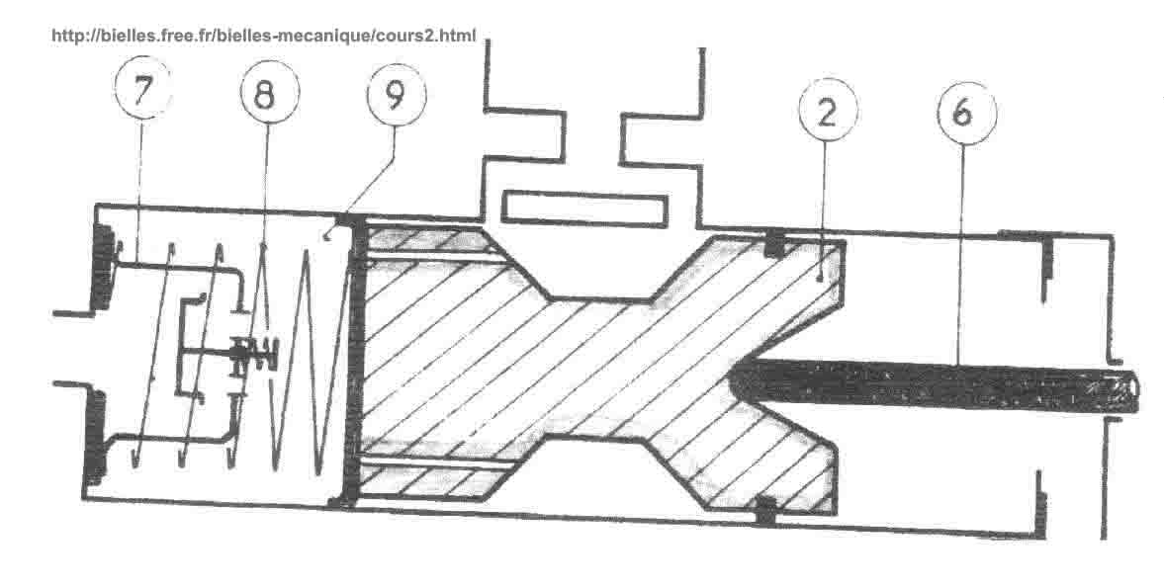
REP | désignation | fonctionnement
6 | Tige de commande | Commandé par la pédale assure le déplacement du piston
7 | Soupape double effet | Assure le passage du liquide par le clapet central
8 | Ressort de rappel | Comprimé par le piston il maintient la coupelle primaire qui assure l'étanchéité
9 | Chambre avant | Son volume diminue lorsque le piston avance
2 | Piston | Obstrue l'orifice de dilatation donc met le liquide sous-pression

Cessation de freinage:
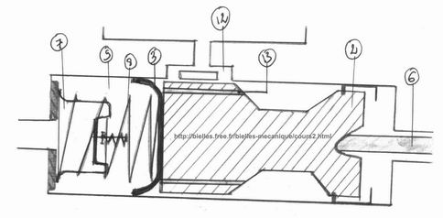

REP | désignation | fonctionnement
6 | Tige de commande | Le pilote relâche son effort sur la commande cependant on est toujours en position freinage
8 | Ressort de rappel | Essaye de repousser le piston
2 | Piston | Obstrue toujours l'orifice de dilatation
7 | Soupape double effet | ةtanchéité toujours assuré par le siège arrière
9 | Chambre avant | La pression n'est pas la même, inférieure à celle qui est dans les canalisations dans les cylindres récepteurs
3 | coupelle | Ce déforme sous l'effet de la différence de pression
13 | Orifice de compensation | Permets le passage du liquide de l'arrière à l'avant
12 | Orifice de remplissage | Assure le remplissage derrière la tête du piston

Maître-cylindre / Repos:
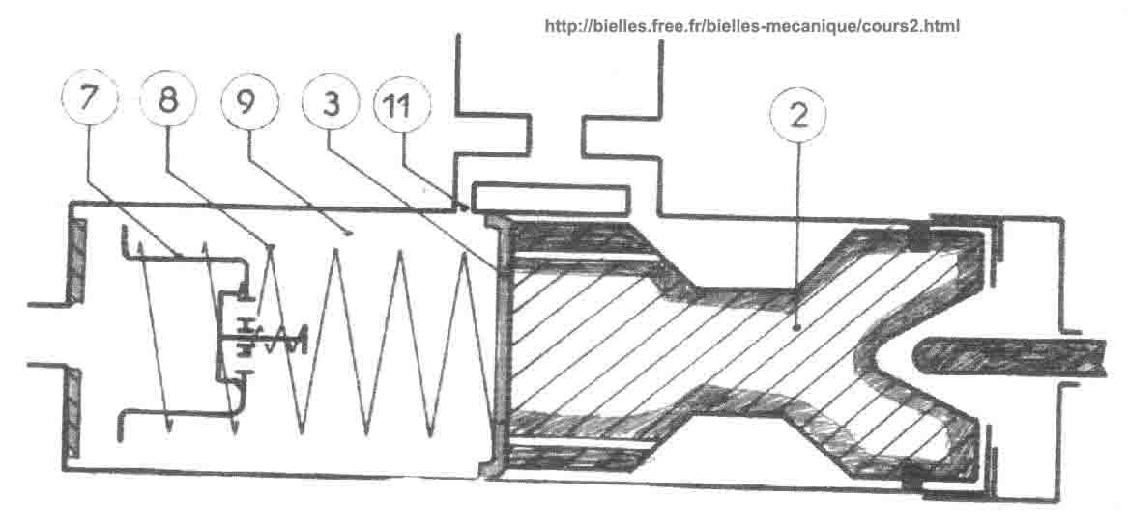
REP | désignation | fonctionnement
2 | Piston | Le conducteur relâche son effort sur la pédale, donc le ressort ramène l'ensemble coupelle piston, l'orifice de dilatation est découvert le liquide retourne au réservoir
7 | Soupape double effet | S'ouvre sous l'effet de la pression dans les canalisations laquelle est dû aux rappels des segments par l'intermédiaire de leurs ressorts
3 | Coupelle primaire | Conserve sa forme initiale
9 | Chambre avant | Reprend son volume initial
11 | Orifice de dilatation | Permets le retour du liquide dans le réservoir
8 | Ressort de rappel | Repousse à la fin du freinage la soupape double effet sur son siège et maintient une pression résiduelle dans le circuit
 |  | La pression résiduelle a pour effet d'assurer l'étanchéité de l'ensemble coupelle piston du cylindre récepteur= valeur moyenne : 0.3 à 0.7 bars

Mastervac fonctionnement:

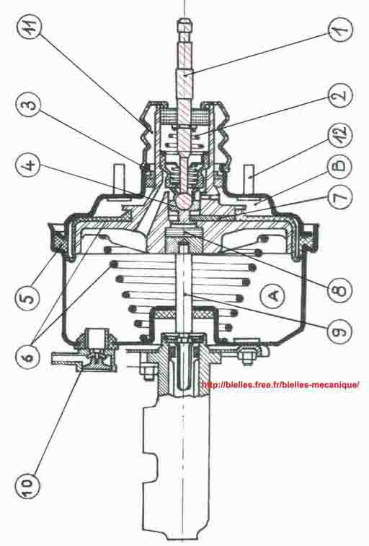

Organisation du mastervac:

rep | désignation | rôles - remarques
1 | tige de poussée | Directement commandé par la pédale de frein
2 | Ressort de rappel de la tige 1 | Rappel la tige lorsque le conducteur n'appuie plus sur la pédale
3 | Clapet déformant | Par sa déformation elle permet la mise en P.A de la chambre B et la communication entre la chambre A et B
4 | Distributeur | Directement actionné par la tige de poussée, il commande le clapet déformable
5 | Diaphragme | Il permet le déplacement du piston tout en préservant l'étanchéité du système
6 | Piston + ressort de rappel | Le piston assure le déplacement de la tige du maître-cylindre sous l'effet des différences de pression, le ressort ramène le piston au repos
7 | Butée du distributeur | Limite le déplacement du distributeur et permet le freinage sans l'assistance
8 | Disque de réaction | Il permets la stabilisation, il est constitué en caoutchouc
9 | Tige du maître-cylindre | Transmet la poussée au maître-cylindre
10 | Clapet de retenue | Maintient la pression dans la chambre A, lorsque le moteur est arrêté
11 | Chambre arrière | Chambre mise à la P.A
12 | Mise en communication | des chambres A et B, de la chambre B avec la chambre arrière
P.A= pression atmosphérique
AR= arrière
AV= avant
Hydrovac: Renforce la pression émise par le maître-cylindre, le circuit est placé après le maître-cylindre, action commandé par la dépression du moteur
Mastervac: Renforce l'action du conducteur lorsqu'il appuie sur la pédale de frein placé avant le maître-cylindre, commandé par la dépression du moteur et l'action mécanique de la pédale de frein. utilisé sur les véhicules européens

position arrêt:
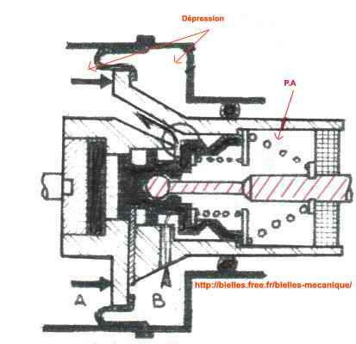
Les chambres A et B sont mis à la dépression le piston est en équilibre l'action de son ressort est prépondérante le distributeur est en butée vers la droite est en contact avec le clapet déformable

début de freinage:

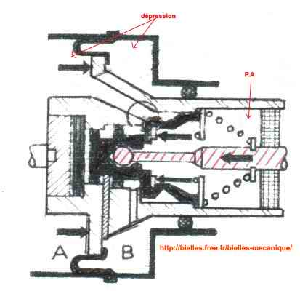
1 phase : sous l'action de la pédale de frein, la tige de poussée ce déplace le clapet déformable vient en contact de sa portée, ce qui ne permet plus la communication entre la chambre A et B est resté à la dépression

freinage assistance:
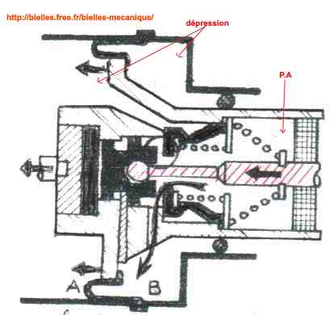

La tige de poussée continue d'appuyer sur le distributeur, qui vient en butée vers la gauche, le clapet déformable étant en butée, il y a donc mise à la pression atmosphérique de la chambre B. Le piston ce déplace entraînant avec lui le disque de réaction qui fait ce déplacer le piston du maître-cylindre

stabilisation:

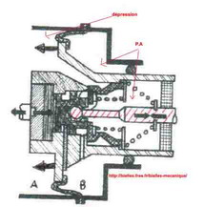
Sous la réaction de la pression du maître-cylindre, le disque de réaction ce déforme et repousse le distributeur contre le clapet. La chambre B est donc isolée de la P.A le piston ce stabilise et maintient la pression dans le circuit de freinage.

Augmentation du freinage:

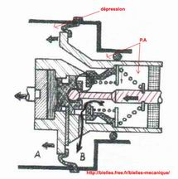

Si on désire augmenter le freinage, la tige de poussée fait avancer de nouveau le distributeur et on est ramené à la phase freinage

Cessation de freinage, retour au repos:

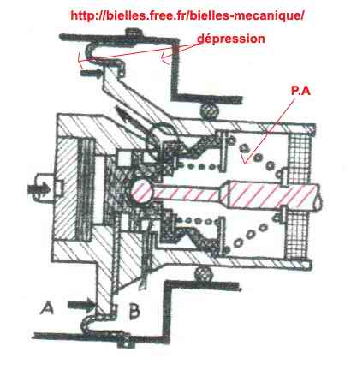
Le conducteur lâche la pédale, la tige de poussée est ramenée par le ressort, le distributeur revient en contact avec le clapet déformable le repousse ce qui permet la communication entre la chambre A et B

Freins à disque à étrier fixe:
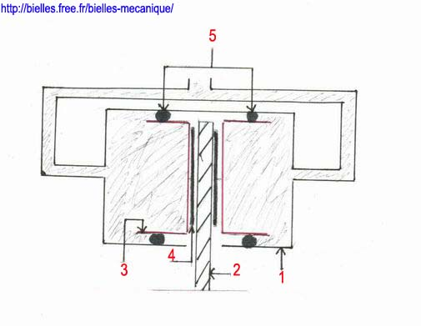

REP | désignation | repos | freinage
1 | ةtrier | Contient du liquide de frein à la pression atmosphérique | Liquide mis sous pression
2 | Disque | Tourne librement avec la roue | Reçoit le serrage des plaquettes
3 | Piston | Immobile | Poussé par le liquide
4 | Plaquettes | ةloigné du disque (jeu de fonctionnement faible) | Viennent serrer le disque son commandé par le piston
5 | Joint torique  ( joint étanchéité) | Assure l'étanchéité du piston | Maintient l'étanchéité

Remarques: Au moment du freinage, lors du déplacement du piston je joint (5) torique ce déforme, ce qui permet lors du cessation du freinage le rappel du piston

Freins à disque à étrier flottant:

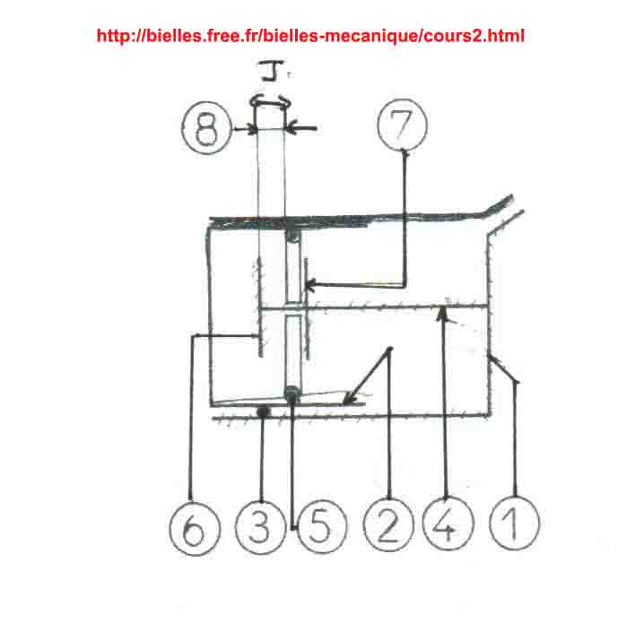
Rattrapage de jeu automatique:
1 | ةtrier
2 | Piston
3 | joint torique
4 | Axe solidaire de l'étrier
5 | jonc
6 | Butée avant
7 | Butée arrière

8 | Jeu normal de fonctionnement ce jeu augmente entre la plaquettes et le disque au moment du freinage la course du piston augmente et entraîne le jonc au maximum sur la butée avant, et immobilise le piston, la course excessif du piston est donc rattrapé

Repos:

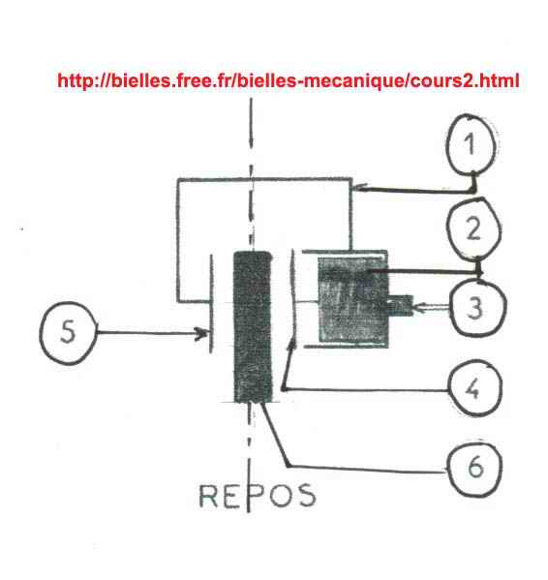
1 | ةtrier
2 | Piston
3 | Arrivé du liquide
4 | Plaquettes commandé par le piston
5 | Plaquettes commandé par réaction de l'étrier
6 | disque

Soupape double effet Montage 4 freins à disques

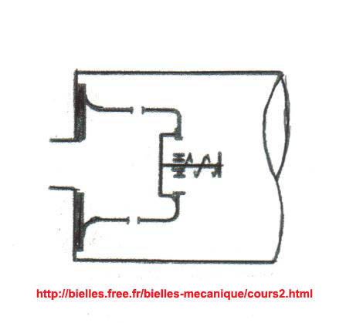
La soupape double effet est inexistante afin d"éliminer toute pression résiduelle (l'étanchéité du piston ainsi que le rappel est assuré par le joint torique)

Montage mixte:

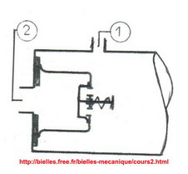

1 | Alimentation vers les freins à disques on remarques que la soupape est inexistante
2 | Alimentation vers les freins arrières la pression résiduelle nécessaire à l'étanchéité des coupelles des cylindres de roues est assuré par la soupape double effet
Répartiteur double effet:
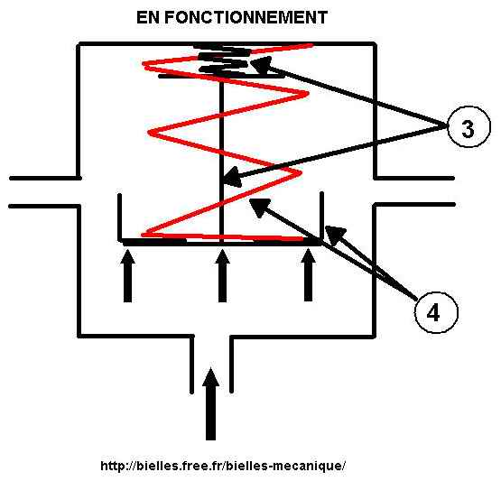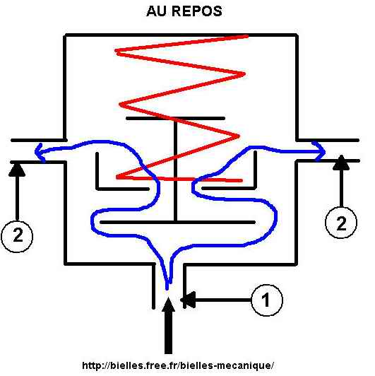

REP | désignation | Rôles - Remarques
1 | Arrivée du liquide | Sous-pression provenant du maître-cylindre
2 | Départ du liquide vers les cylindres récepteurs
3 | Soupapes et ressorts | Limite la pression sur le circuit arrière
4 | Piston et ressorts | En se déplaçant avec la soupape renforce le freinage dans le circuit arrière

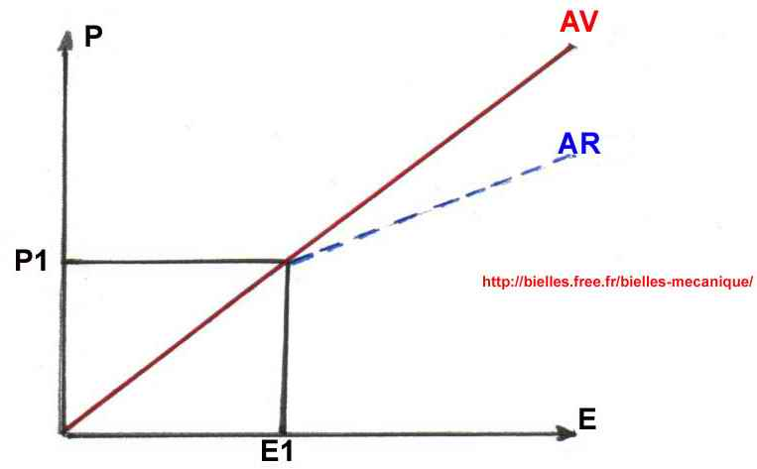

Pour effet E1 sur la pédale la soupape s'appuie et limite la pression à la valeur de P1 dans le circuit arrière, si E augmente l'ensemble piston soupape se déplace et renforce la pression dans le circuit des roues arrières.

Répartiteur à tarage variable:

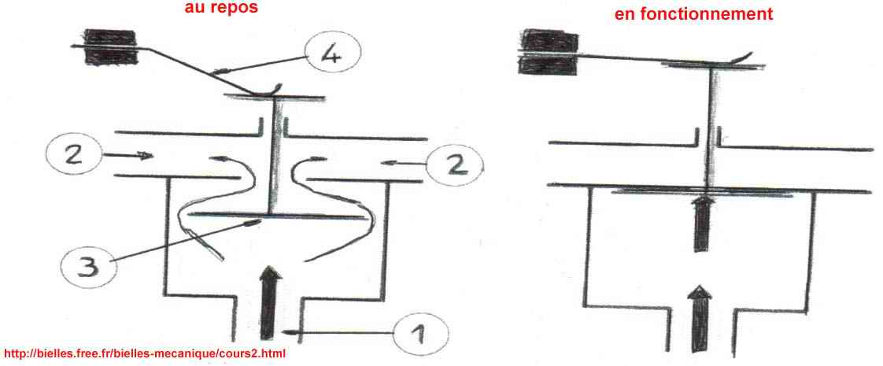

REP | désignation | Rôles- Remarques
1 | Arrivée du liquide | En provenance du maître-cylindre
2 | Départ du liquide | Vers les cylindres de roues ou étrier de frein arrière
3 | Soupape | Autorise ou interdit le passage du liquide vers le circuit arrière en fonction de la charge
4 | Ressort | Solidaire de la caisse (masse suspendue sa tension ou tarage sur la soupape est fonction de la charge)

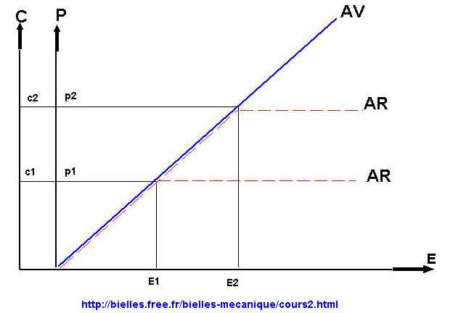
En fonction de la charge C à l'arrière du véhicule au moment du freinage pour un effort E sur la pédale, la pression P est limitée dans le circuit arrière alors quel continu d'augmenter dans le circuit avant

Répartiteur simple effet:

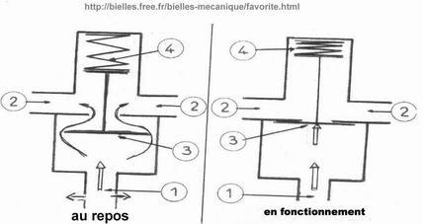

REP | désignation | Rôle Remarques
1 | Arrivé du liquide de frein (maître-cylindre) | Le liquide est sous pression
2 | Départ vers les cylindres arrière (liquide) | Système se monte aussi sur un véhicule équipé de frein à disque à l'arrière
3 | Soupape | autorise ou interdit le passage du liquide vers le circuit arrière
4 | Ressort taré | Détermine la valeur de la pression maxi dans le circuit arrière

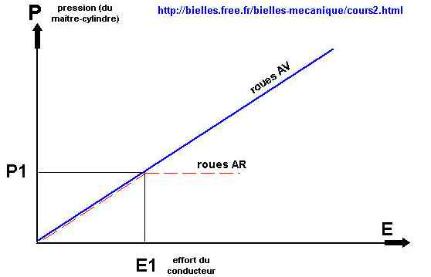
A partir d'un effort sur la pédale, le répartiteur limite la pression dans le circuit des roues arrière à la valeur de P1, il est noter que la pression continue à croître dans le circuit avant

Cylindre de roue:

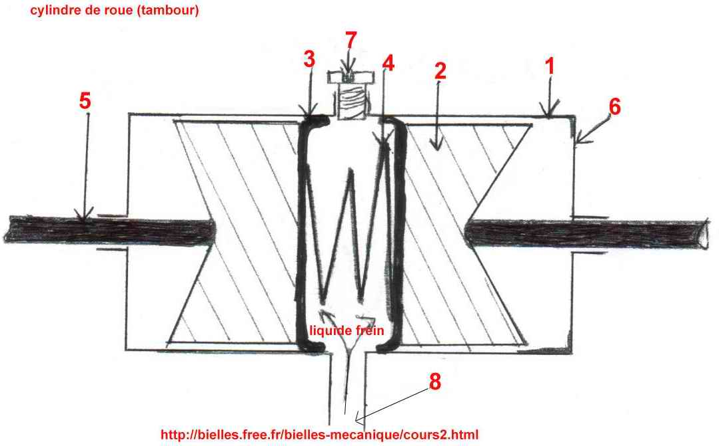

rep | désignation | Rôle Remarques
1 | Corps du cylindre de roue | Ce fixe sur le flasque est alimenté en pression par le maître-cylindre par raccordement de tuyauterie
2 | Piston | Transforme la pression du liquide en force appliqué sur les segments
3 | Coupelles | Assure l'étanchéité du corps du cylindre de roue grâce à la pression résiduelle
4 | Le ressort | Sert à maintenir les coupelles contre les pistons lors du montage
5 | Tige de commande | Transmettent la poussée des pistons sur les segments, sur les montages actuels, ce sont les becs des mâchoires qui est en contact permanent avec les pistons
6 | Cache poussière | Protège le corps du maître-cylindre
7 | Vis de purge | Permet la purge du circuit hydraulique par évacuation de l'air
8 | Arrivé du liquide de frein | Par canalisation rigide ou souple en provenance du maître-cylindre

Amélioration frein à segment:
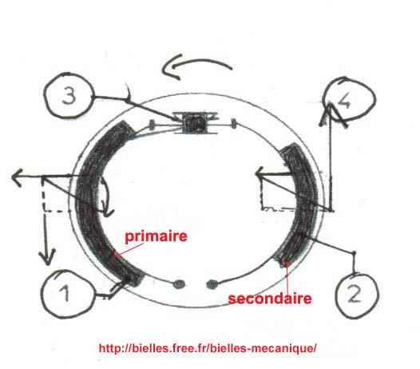
Surface des garnitures différentes f de 3=F de 4 surfaces de 1 supérieur à la surface 2 pression 1 inférieur à pression 2 repère 1 mâchoire engageante repère 2 mâchoires dégageante

F=PxS
F= force en bar, P= m/dans S=section en cm3

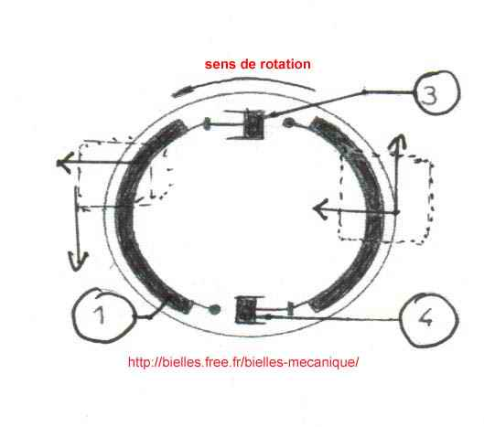
Dispositif à 2 cylindres récepteurs (1 par garniture) la disposition des cylindres par rapport au sens de rotation rend les 2 garnitures engageantes

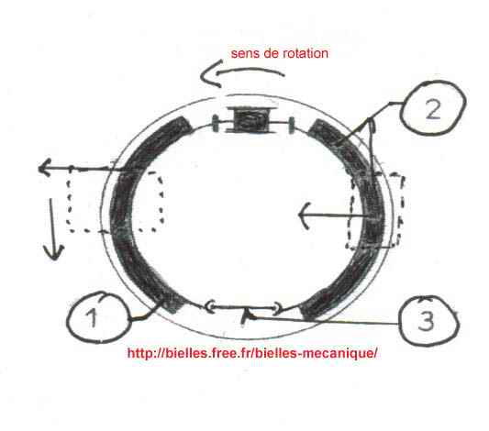
Freins auto-serreurs . système BENDIX , montage flottant au moment du freinage la garniture primaire par intermédiaire de la biellette 3 s'appuie sur la garniture secondaire la surface des mâchoires (garnitures) est identique

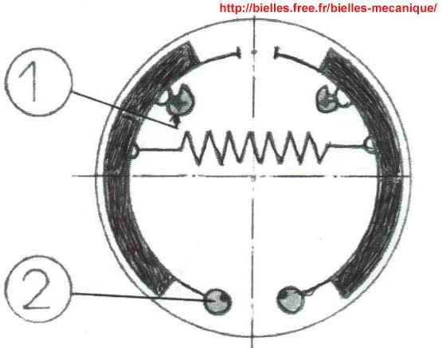

Système qui n'est plus utilisé, cependant chaque mâchoires comporte deux cames de réglage 2 talons

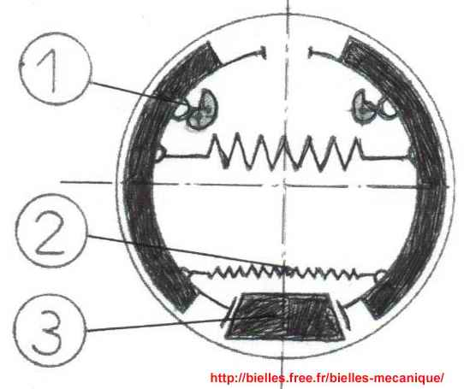
Seul la pointe ce règle par l'excentrique (r1) le talon 3 ce centre automatiquement, le ressort (r2) rappel le talon à la cessation du freinage

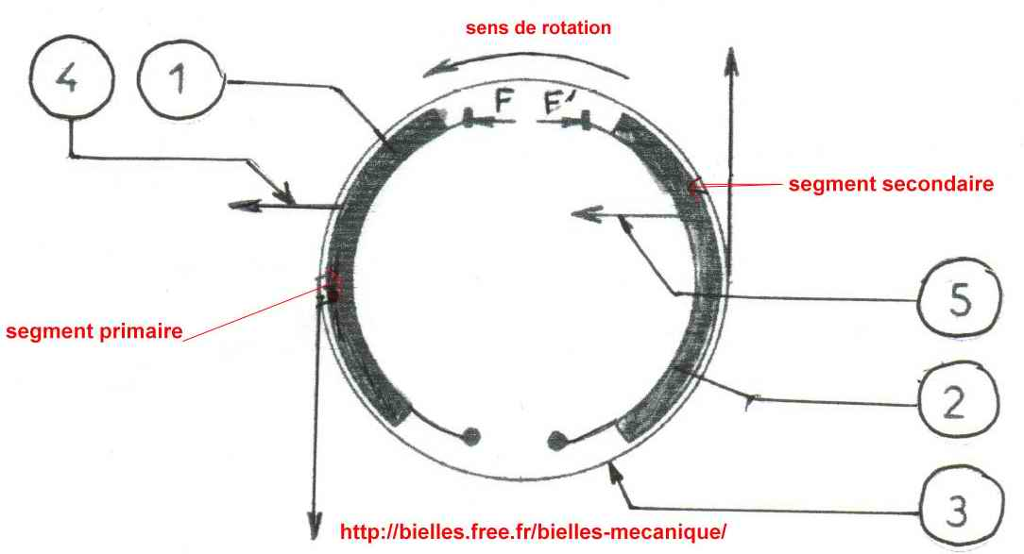

rep | désignation | effets | remarques
F.F' | Forces d'application des segments | il faut que F.F'= aient une force= sur chaque segments | F=F'
1 | Segment primaire ou engageant | Segment entraîné par le tambour
2 | Segment secondaire ou traînant | Segment repoussé par le tambour
3 | Tambour | Son sens de rotation détermine les effets de 4 et 5
4 | Effet engageant | Applique le segment primaire sur le tambour | S'ajoute à F
5 | Effet dégageant | Repousse le segment secondaire | Ce retranche de F'

Remarques: Conclusion, déséquilibre entre la puissance de freinage du segment primaire et celle du secondaire, le segment primaire s'use plus rapidement
8- Le graissage

N'écessité: Le mouvement de deux pièces en contact produit un frottement évalué par un coefficient compris entre 0 et 1 Ce frottement qui transforme en chaleur provoque une perte d'énergie, Cet échauffement peut entraîner une fusion partielle des pièces. Le graissage est donc nécessaire pour empêcher le contact direct des pièces en mouvement
Facteurs conditionnement le frottement:
nature des pièces en contact, emploi de matériaux ayant un coefficient de frottement faible
Exemple: acier sur régule, bronze sur acier, fonte sur acier, fonte sur fonte
Etat de surface: Rigoureusement usinées et polies
Conditions de travail: Efforts subis par les pièces, pressions de contact des pièces
Situation des pièces: Proximité d'une source de chaleur (dilatation)
Rôle du graissage: Interposer entre les surfaces frottantes une couche continue d'huile, de graissage ou de graphite afin de transformer le frottement sec ou direct en frottement fluide ou indirect
But du graissage: Diminuer l'usure et la détérioration des organes, évacuer et répartir la chaleur ( circulation d'huile), améliorer l'étanchéité piston cylindre.
Préserver les pièces contre la corrosion, éliminer les déchets (limaille)
Théorie du graissage:
Graissage imparfait: Certaines pièces soumises à un mouvement alternatif rapide ( piston, queue de soupape) n'autorise pas le graissage parfait: le graissage se fait alors grâce à une fine couche de lubrifiant
Principaux organes à graisser
> Les paliers de vilebrequin, Les têtes de bielle et les manetons,
>Les paliers de l'arbre à cames,
>Les engrenages et la chaîne de distribution
>Les rampes de culbuteur, la queue de soupapes, le guide, le poussoir,
>Les pistons et la paroi du cylindre,
>Les commandes d'organes annexes,
Systèmes de graissage des moteurs:
Graissage par barbotage: Les bielles portent sous la tête une cuillère qui puise et projette l'huile, assurant ainsi le graissage des organes à l'intérieur du carter, ( système retenu que pour les moteurs fixes et de petites cylindrées)
Avantage: Simple
Incovénients: Insuffisant pour moteur de moyenne et grosse cylindrée, contrôle du graissage pratiquement impossible
Graissage sous pression,sous pression normal,sous pression intégrale:
Avantage: Graissage efficace, meilleur refroidissement de l'huile, contrôle possible
Inconvénient: Réalisation complexe
Graissage à débit réglable et à huile perdue(motocyclette)graissage par carter sec
Le carter ne sert que de collecteur d'huile, il comporte des puits dans lesquels des pompes d'épuisement envoient l'huile vers un réservoir jouant le rôle de radiateur. Une autre pompe assure la lubrification sous pression des organes
Avantages: Meilleur refroidissement de l'huile, évite le barbotage du vilebrequin lors d'inclinaison trop importante, favorise l'emploi de blocs horizontaux et en flat
Inconvénient: Système complexe et coûteux
Organes constitutifs d'un système de graissage sous pression:
Le réservoir d'huile: Généralement le demi-carter inférieur
Les canalisations: Venue de fabrication (bloc, culasse,vilebrequin)
- rigides (cuivre, acier)
- souples ( caoutchouc+gaine métallique tressée
Les pompes à huile:
A engrenages:
Avantage: simple, robuste (usure pratiquement nulle)
incovénient: aspiration faible ( nécessité de noyer la pompe)
A palettes:
Avantages: très bonne aspiration, très grande pression de refoulement
Inconvénient: complexe, usure importante
Le filtre à huile:
Rôle: " retenir les impuretés qui se forment pendant le fonctionnement du moteur:"
> boues, vieillissement de l'huile,
>produits charbonneux, usure des pièces,
>poussières provenant de l'atmosphère,
>essence,mélange trop riche (abus du circuit de départ),
>eau, condensation de l'air
Différents montage: En série, en dérivation
Le radiateur d'huile: Monté en général sur engin spéciaux ou sur moteur à refroidissement par air
Organes soumis au brouillard et aux projections d'huile:
Emploi de joint ( papier, liège, caoutchouc synthétique)
Palier arrière du vilebrequin: Garde d'huile ( profil triangulaire, vis sans fin ou profil hélicoïdal)
L'avant du vilebrequin (coté distribution): Bague d'étanchéité ( joint spi)
Graissage des organes autres que le moteur:
Boîte de vitesses et pont moteur: Barbotage des engrenages dans l'huile ( vidange périodique)
Boîtier de direction: Graissé ou huilé suivant le type
Les lubrifiants:
Caractéristiques des huiles:
Viscosité: Force de cohésion des molécules entre elles ( formation et continuité du film) fonction chimique, physique, mécanique.
Onctuosité: Pouvoir mouillant de l'huile qui permet d'adhérer aux surfaces ( épilamens)
Fluidité: Propriété qui permet à l'huile de s'écouler plus ou moins facilement ( c'est l'inverse de la viscosité)
Fixité: C'est l'endurance de l'huile à conserver ses qualités à l'usage
Les huiles de graissage: Huile d'origine minerale avec additifs pour en améliorer les caractéristiques
L'huile compound: Huile minérale + huile végétale ( ricin) augmente l'onctuosité
Les huiles graphitées: Huile minérale+graphite ( augmente le poli des surfaces)
Les huiles détérgentes: Huile minérale + additifs ( dopés) qui ont la propriété de dissoudre les goudrons et les produits issus de l'oxydation
Remarques : les huiles employées actuellement sont des huiles minérales détergentes, une huile détergente ne peut être utilisée après une huile non détergente ( l'inverse est possible)
Les graisses: Huiles minérale+savon ( graisse animale)
>graisse d'usage général,
>graisse pour pompe à eau ( résiste à l'eau chaude),
>graisse graphitée ( résiste aux températures élevées)
>graisse filante ( joint de transmission)
Spécification des huiles: Les huiles sont caractérisées par leur viscosité suivant un code normalisé:
Exemple: SAE 10: extra fluide
SAE 20: fluide
SAE 30: demi fluide
SAE 40: demi epaisse
Incidents de graissage:
> remontée d'huile ( segmentation, usure du cylindre)
>emulsion de l'huile présence d'eau ( joint culasse, d'embase chemise ou bloc fendu)
>dilution de l'huile-essence ( abus circuit de départ, pompe essence détériorée)
>les fuites ( joint et canalisation)
>le colmatage ( crépine et filtre)
>rupture d'entraînement (pompe)
>rupture ressort de clapet de décharge
>rupture du film d'huile ( pression des pièces trop grande de l'huile)
"Les moteurs diesel nécessitent l'utilisation d'une huile particulière ( pour combattre les effets du soufre)"
Théorie du graissage:
Graissage parfait:
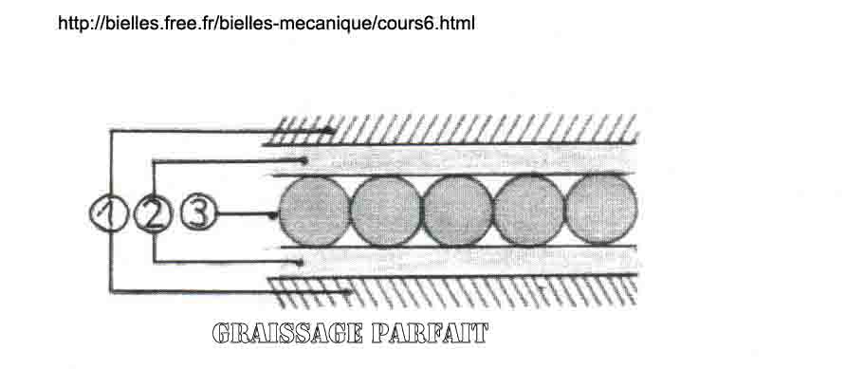
1) pièce en contact directe
2) épilamens
3) film d'huile
Le lubrifiant interposé entre les pièces ce dispose en 5 couches , 2 couches appeler épilamens qui adhèrent au paroi et le film qui ce déplace entre les deux épilamens ( le coefficient de frottement est alors très faible épilamens = viscosité/film=onctuosité
Graissage des paliers:
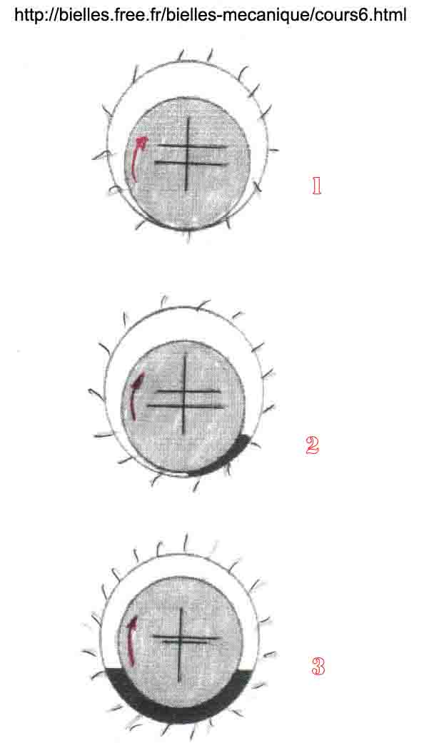
1) Au repos l'arbre repose sur la génératrice inférieur du coussinet
2) Le mouvement de rotation entraîne le lubrifiant qui ce comporte comme un coin et soulève l'arbre
3) La pression d'huile augment, l'arbre ce centre dans le palier, dans lequel il est supporté par le lubrifiant ( film )
Graissage sous pression:
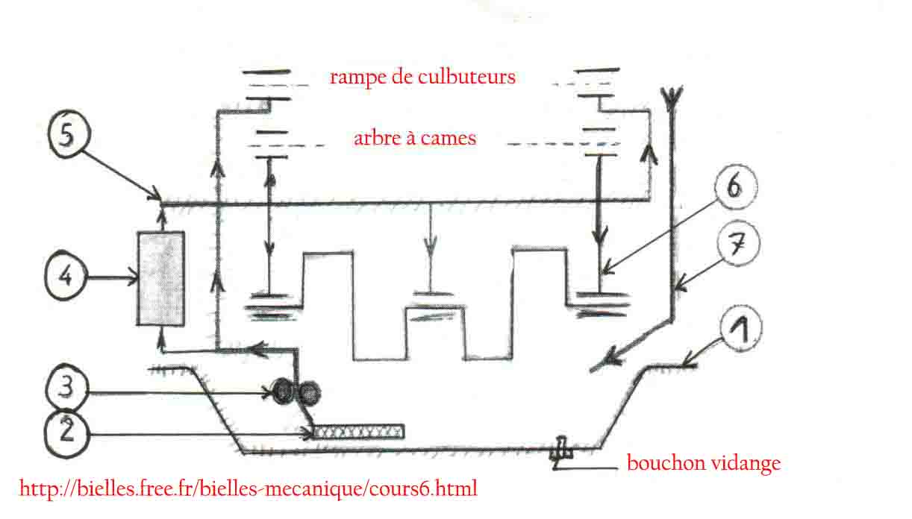
rep | désignation | rôles et remarques
1 | Carter inférieur | constitue le réservoir d'huile porte un orifice de vidange décanteur ( reniflard) recycle les vapeurs d'huile pour le filtre à air, il est parfois muni d'ailettes de refroidissement
2 | Crepine | tamis qui retient les grosses impuretés pour protéger la pompe à huile
3 | Pompe à huile | assure la pression de refoulement
4 | Filtre à air | assure la filtration de l'huile pour protéger l'usinage des pièces en mouvement ( il est toujours monté en dérivation)
5 | Rampe principale | assure l'alimentation en huile des rampes secondaires
6 | Rampe secondaires | assurent le graissage sous pression des paliers du vilebrequin, des manetons et têtes de bielles, des paliers de l'arbre à cames, et de la rampe des culbuteurs ( les autres organes sont graissés par projection et retombée d'huile)
7 | Retour d'huile | permets le retour (de l'huile non utilisée dans le carter)
Remarques: Ce dispositif constitue un graissage sous pression normale, par contre le graissage sous pression intégrale assure en plus, le graissage sous pression des pièces de bielles, l'axe du piston
Carter sec - les pompes:
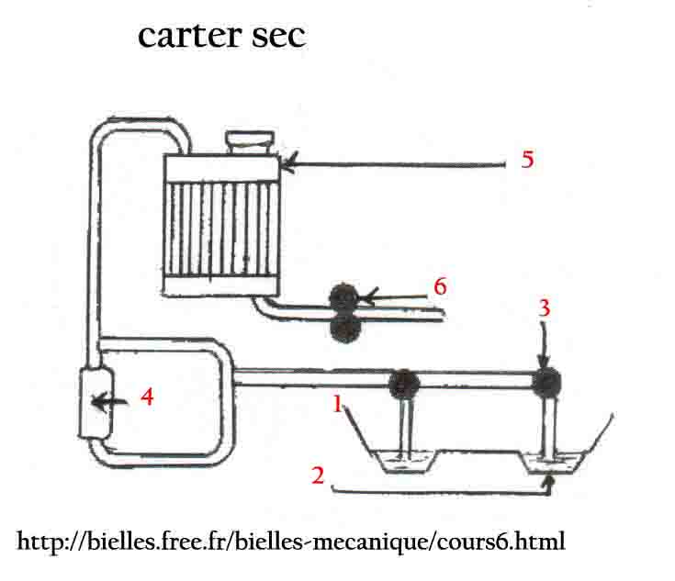
1 | Puisard de récupération d'huile
2 | Huile ( en très faible quantité)
3 | Pompe d'épuisement
4 | Filtre à huile
5 | Réservoir radiateur
6 | Pompe de refoulement (assure la mise sous pression et l'envoi au organe à huilé)
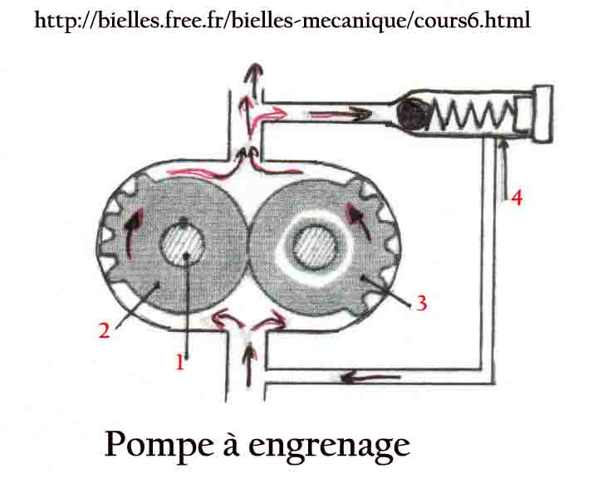
1 | Pignon claveté sur l'arbre d'entraînement (menant)
2 | Corps du pignon menant
3 | Pignon libre en rotation sur son axe (mené)
4 | Clapet de décharge ( limiteur de pression)
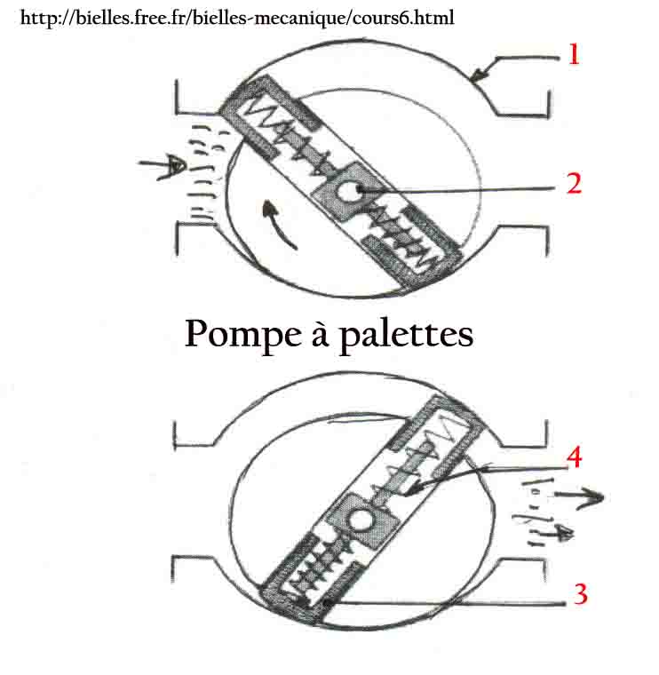
1 | Corps de pompe
2 | Arbre menant excentré par rapport au corps de la pompe
3 | Palettes au nombre de deux
4 | Ressorts appliquant les palettes contre le corps de la pompe cette pompe est minie aussi d'un clapet de décharge
Les Filtres:
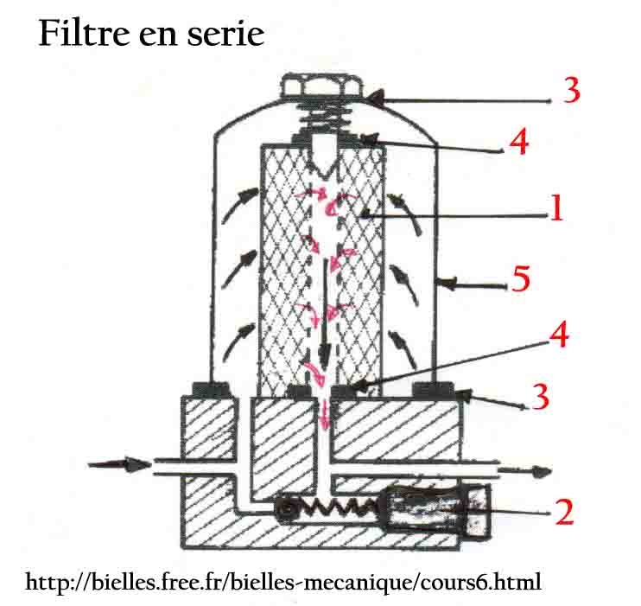
1 | Elément filtrant
2 | Clapet de décharge sécurité
3/4 | joint d'étanchéité
5 | cuve ou corps du filtre
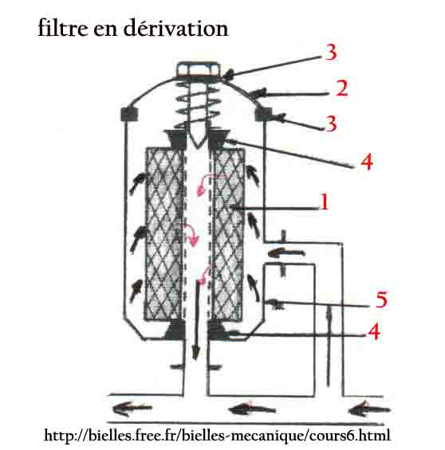
1 | Elément filtrant
2 | Couvercle
3/4 | joint d'étanchéité
5 | cuve ou corps
Dans ce montage , il n'y a qu'une partie de l'huile qui passe par le filtre
Vérification niveau:
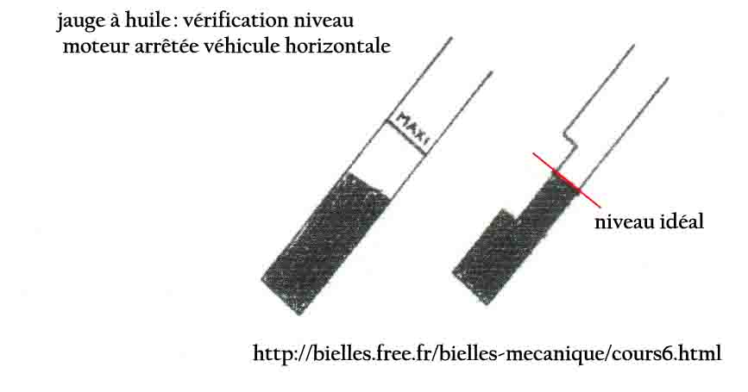
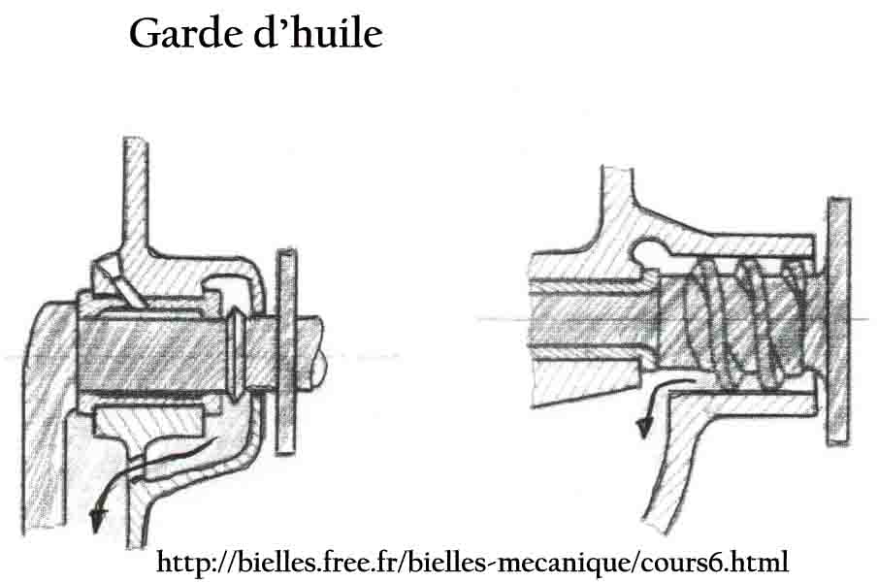
Les rainures servent de reservent d'huile, afin d'éviter le grippage des pièces lors de la mise en rotation du moteur
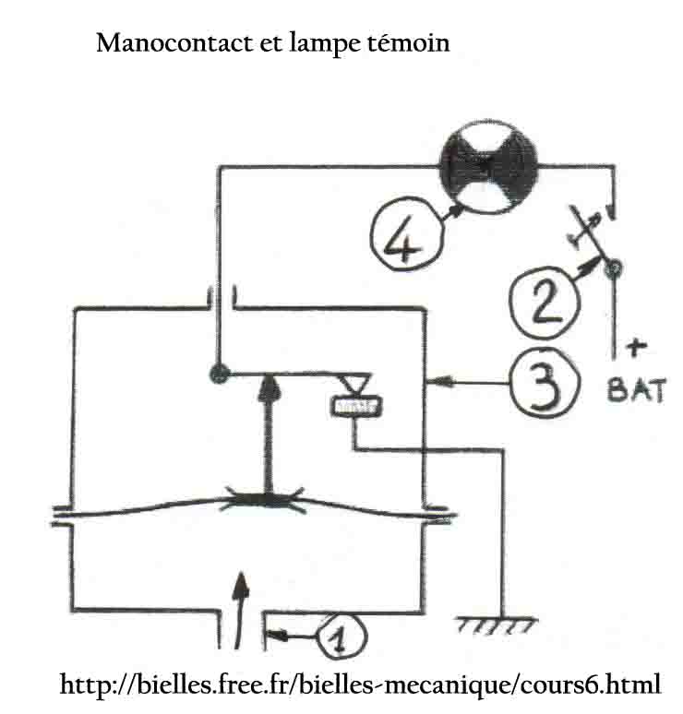
1 | Sonde ou manocontact situé approximité du filtre
2 | Contact d'allumage
3 | Manocontact fonctionne suivant la pression d'huile
4 | Lampe placée au tableau de bord, ne s'allume que si la pression d'huile est trop faible

